

ASTi - Associazione Sportiva Ticinese

Manuale operativo
per TMO
con OL-Einzel 2010
Go2ol e OCAD

INDICE

1 Introduzione 4
1.1 OL-Einzel 4
1.2 Licenze 5
2 Liste di spunta (Checklists) 6
2.1 Apertura Gara 6
2.2 Alla chiusura delle iscrizioni 6
2.3 Giorno prima della gara 7
2.4 Al centro gara il giorno della gara 7
2.5 Dopo la gara 7
3 Interfaccia grafica 8
3.1 Tab 8
3.2 Personalizzazione delle tabelle 8
3.3 Impostazioni 9
3.4 Pannello supplementare 10
4 Preparazione Pre-Gara 11
4.1 Creazione gara da modello 11
4.2 Importazione delle iscrizioni 13
4.3 Importazione dei percorsi 16
4.4 Iscrizioni tardive 18
4.4.1 Controllo impostazioni 19
4.4.2 Iscrizione nuovo concorrente 21
4.4.3 Disiscrizione di un concorrente 22
4.4.4 Iscrizione come sostituzione di un concorrente assente 23
4.4.5 Scambio di due concorrenti 23
4.4.6 Desideri di partenza 23
4.4.7 Cambio di categoria 24
4.5 Liste di partenza 24
4.5.1 Definizione griglia 24
4.5.2 Allestimento liste di partenza 27
4.5.3 Stampa liste di partenza 29
4.5.4 Stampa liste di partenza progressive 31
4.5.5 Pubblicazione liste partenza 31
4.6 Cartine 35
4.6.1 Calcola numero di cartine da stampare 35
4.6.2 Stampa etichette per cartine 35
4.7 Gestione finanziaria 36
4.8 Copia di sicurezza 36
4.9 Copia le gare sui PC ASTi 37
5 Giorno di gara 38
5.1 Seleziona gara 38
5.1.1 Selezione gara sul server 38
5.1.2 Selezione gara sul client 39
5.2 Iscrizioni e mutazioni sul posto 40
5.2.1 Controllo impostazioni 41
5.2.2 Iscrizione come sostituzione di un vacante 42
5.2.3 Disiscrizione di un concorrente assente 45
5.2.4 Iscrizione come sostituzione di un concorrente assente 45
5.2.5 Scambio di due concorrenti 46
5.2.6 Cambio di orario di partenza 47
5.2.7 Cambio di categoria 47
5.3 Stampa lista chip noleggiati 47
5.4 Lettura Chip 47
5.4.1 Impostazioni iniziali 47
5.4.2 Controllo punti posati 49
5.4.3 Lettura 51
5.5 Inserimento non partiti 55
5.5.1 Procedura manuale 55
5.5.2 Procedura tramite lettura check 55
5.6 Controllo Concorrenti Mancanti 58
5.7 Correzione del motivo di non classifica 59
5.8 Controllo orari di partenza 61
5.9 Classifiche 62
5.9.1 Classifiche provvisorie 62
5.9.2 Classifiche finali 62
5.9.3 Esportazione classifiche 63
5.9.4 Classifiche TMS 63
5.10 Casi speciali 65
5.10.1 Sostituzione punti 65
5.10.2 Eliminazione di un punto 65
5.10.3 Cambiamento dell'ora zero (Ritardo nelle partenze) 68
5.10.4 Interruzione delle partenze 69
5.10.5 Sfasamento nelle partenze 70
5.10.6 Lettura scatolette punti 71
5.10.7 Modifica manuale tempi intermedi 74
5.10.8 Annullamento di una tratta 75
5.10.9 Annullamento di una categoria 76
6 Dopo-gara 78
6.1 Pubblicazione risultati 78
6.2 Spedizione fatture 79
7 Appendici 80
7.1 Installazione 80
7.2 Aggiornamento archivio SOLV 82
7.3 Creazione gara da zero 84
7.3.1 Creazione gara 84
7.3.2 Impostazioni SPORTIdent 85
7.3.3 Creazione Società 86
7.3.4 Creazione Categorie 88
7.3.5 Creazione Percorsi 89
7.3.6 Assegnazione Percorsi - Categorie 90

Introduzione

OL-Einzel
OL-Einzel è uno (il più usato) di una serie di programmi di gestione delle corse di orientamento.
Il presente documento fa riferimento alla versione 11.0 di OL-Einzel, che a differenza della versione precedente integra varie applicazioni in un unico programma.
- OE2003: gestione delle gara singole
- MT2003: gestione delle gare a tappe
- Archive Manager: gestione dell'archivio dei concorrenti
- Layout Manager: personalizzazione delle stampe
- OL-Speaker: supporto allo speaker per gare singole
- MT-Speaker: supporto allo speaker per gare a tappe
- OL-Finish: cronometraggio via fotocellula per gare singole
- MT-Finish: cronometraggio via fotocellula per gare a tappe
- MT-Points: classifica a punti per gare a tappe
- CheckPC: controlle delle impostazioni di sistema

L'attivazione di queste componenti dipende tuttavia dalla licenza acquistata (vedi capitolo 1.2)

OL-Einzel è disegnato per lavorare in rete. Ogni PC che deve lavorare in rete deve avere la propria versione completa di OL-Einzel installata. Una differenza è che il PC che funge da server ha la banca dati della gara in locale, i PC client accedono alla banca dati sul server in remoto (via rete).

Volutamente queste istruzioni si limitano a menzionare le cose essenziali che possono essere utili per l’organizzazione di un TMO. Anzi, in alcuni punti interpretano già la nostra realtà ticinese, dando delle direttive precise su come è meglio fare le cose (secondo il nostro punto di vista). In realtà OL-Einzel offre molte opzioni e funzioni non trattate nel presente documento, tra cui ad esempio:

- Iscrizioni sul posto
- Sfruttamento del tempo della scatoletta Start
- Supporto per lo speaker, con o senza punti radio
- Presa del tempo con la fotocellula
- Ecc.

Se scoprite maniere più efficienti per risolvere i problemi ticinesi, o se trovate errori o mancanze nel documento, fatelo sapere (co@asti-ticino.ch). Grazie.

Licenze
La seguente tabella mostra le varie licenze di OE-2010, i relativi prezzi e i moduli attivi rispetto agli applicativi della versione 2003.

Prezzi indicativi: stato marzo 2011 | Licenze OE-2010
 | Std | Large | Pro | Pro Large
Prezzi
Licenza nuova per gare singole | 110 € | 237 € | 372 € | 517 €
Aggiornamento da OE-2003 per gare singole | - | 172 € | 307 € | 452 €
Sovraprezzo per gare a tappe (MT) | 140 € | 140 € | 140 € | 275 €
Limitazioni
Numero concorrenti | <= 150 | <= 500 | <= 1000 | > 1000
Moduli
Archive Manager |  |  |  | 
Layout Manager (modelli di stampa) |  |  |  | 
CheckPC (impostazioni sistema) |  |  |  | 
OE (OL-Einzel) |  |  |  | 
OE-Speaker |  |  |  | 
OE-Finish (fotocellula) |  |  |  | 
MT (gare a tappe) | MT | MT | MT | MT
MT-Points (classifiche a punti) | MT | MT | MT | MT
MT-Speaker |  |  | MT | MT
MT-Finish |  |  | MT | MT

I seguenti programmi richiedono licenze supplementari:
- OE-Heats per gare con qualifiche e finali. Disponibile in versione 2010.
Corrisponde agli applicativi OE-Sprint e MT-Sprint in v.2003.
- OS-2010 per staffette, con relativi programmi per speaker e fotocellula
- OE-Score per gare score (v. 2010)

Liste di spunta (Checklists)
Le seguenti liste elencano i lavori da fare nelle varie fasi d'organizzazione di una gara, e possono servire come promemoria per chi già conosce l'applicazione.

Apertura Gara
- Apertura gara su GO2OL
sul sito www.go2ol.ch al più tardi un mese prima della gara (ma anche prima va bene)
- Annuncio gara sul sito ASTi
Spedire a co@asti-ticino.ch
- Ultime istruzioni sul sito ASTi
Spedire a co@asti-ticino.ch

Alla chiusura delle iscrizioni
- Esportare da OCAD
  - i percorsi
  - la cartina (per routeGadget)
- Scaricare da GO2OL
  - le iscrizioni
- Creare la gara in OL-Einzel (rif. 4.1)
  - copiare la gara modello
    - Gara > Copia - crea nuova gara - copia tutto
    - Nome cartella: TMO_**##_SOCIETA_XX
** = anno 2 cifre
## = numero TMO 2 cifre,
SOCIETA = sigla società
XX = es. CTCO (opzionale)
Es: TMO_1108_O92, TMO_1109_UTOE_CTCO
  - impostare data e ora zero (Gara > Impostazioni)
- Importare le iscrizioni (rif. 4.2)
- Importare i percorsi da OCAD (rif. 4.3)
- Creare le regole di partenza (rif. 4.5.1)
  - creare le regole
  - impostare i vacanti per categoria
  - verificare le regole
- Creare le liste di partenza (rif. 4.5.2)
  - sorteggiare tutte le categorie
  - considerare desideri di partenza
  - assegnare pettorali
  - controllare la lista di partenza
- Pubblicare le liste di partenza sul sito SOLV (rif. 4.5.5)
  - export
  - upload
  - controllare la lista di partenza
- Stampare le liste di partenza (per partenza, info, centro gara) (rif. 4.5.3)
- Stampare le griglie di partenza (rif. 4.5.4)
- Stampare le etichette per le cartine (rif. 4.6.2)
- Creare copia di sicurezza (rif. 4.8)
  - Copia di sicurezza sul PC
  - Copia su pennetta USB
  - Copia su PC ASTi

Giorno prima della gara
- controllo tempo TimeMaster
- sincronizzazione tempi di TUTTE le scatolette (punti, check, clear, start, finish) in EXTENDED MODE (rif. Sito asti > documenti > novità elaborazione dati 2005)

Al centro gara il giorno della gara
- sincronizzazione tempi delle scatolette finish in EXTENDED MODE
(rif. Sito asti > documenti > novità elaborazione dati 2005)
- Selezione gara su PC server e client (rif. 5.1)
- controllo posa scatolette
  - clear chip prima della posa
  - posatori posano e accendono i punti
  - lettura chip e controllo manuale numero punti (rif. 5.4.2)
- Inserimento mutazioni e iscrizioni sul posto (rif. 5.2)
- Stampa lista chip noleggiati per spunta durante ritiro (rif. 5.3)
- Lettura chip (rif. 5.4)
- Stampa classifiche provvisorie (rif. 5.9.1)
- Inserimento non partiti (rif. 5.5)
- Controllo concorrenti mancanti (rif. 5.6)
- Modifica stato classifica dei ritirati (rif. 5.7)
- Controllo partenze (rif. 5.8)
- Stampa classifica finale (rif. 5.9.2)
- Export classifica tempi intermedi (rif. 5.9.3)
- Stampa classifica TMS (rif. 5.9.4)

Dopo la gara
- Pubblicazione risultati (rif. 6.1)
  - SOLV
  - TMO
  - TMS
  - RouteGadget (sostituisce la spedizione dei percorsi al delegato tecnico)
- Spedire le fatture alle società (rif. 6.2)

Interfaccia grafica
Questo capitolo descrive alcune caratteristiche comuni a molte finestre nel programma. Molte sono di uso comune in quanto presenti anche in altre applicazioni, ma vengono riportate per sottolineare la differenza rispetto alla versione precedente.

Tab
Una singola finestra copre varie funzionalità mediante l'uso di tab.

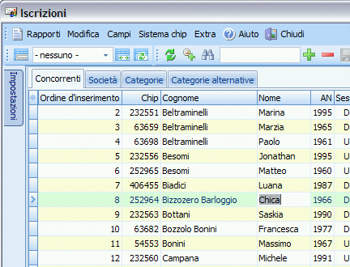

Personalizzazione delle tabelle
Si possono adattare le tabelle alle proprie esigenze spostando le varie colonne tramite trascinamento sul loro titolo (drag&drop), e ordinandole rispetto ad una singola colonna premendo sul relativo titolo. Il bottone con la stelletta in alto a sinistra della tabella permette di selezionare le colonne da mostrare. Notare che il campo della ricerca cerca sempre solo nella colonna attualmente utilizzata per l'ordinamento.

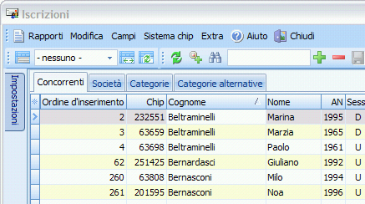

Impostazioni
Le impostazioni si trovano generalmente in una parte che si nasconde sul bordo sinistro della relativa finestra.

Premendo sul bottone "Impostazioni" vengono mostrate le opzioni.

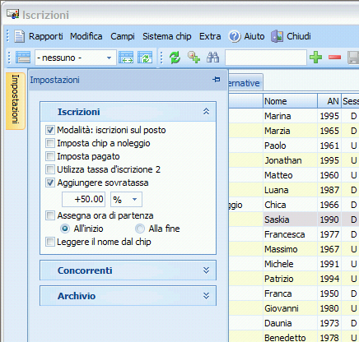

Premendo sulle freccette si nascondono o mostrano le singole sezioni.
Per nascondere il pannello delle impostazioni, premere su un qualsiasi campo esterno alle opzioni

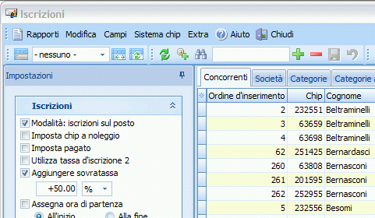

Normalmente il pannello delle opzioni nasconde i dati su cui si sta lavorando. Premendo sulla "puntina" in alto a destra del pannello questo resta fisso ed è così possibile lavorare coi dati e le opzioni simultaneamente.

Pannello supplementare
Alcune finestre hanno un pannello supplementare nella parte bassa. Simile al pannello delle opzioni, anche questo pannello nasconde di regola i dati, ma ha la puntina per fissarlo in modalità "sempre visibile".

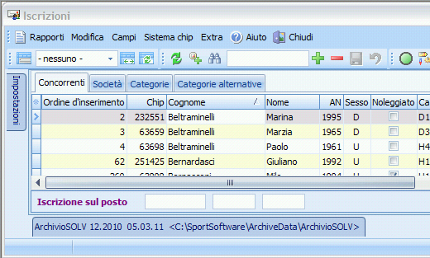

La funzionalità di questo pannello varia a seconda della finestra in cui si trova.
Ad esempio nel dialogo delle iscrizioni questo pannello mostra l'archivio SOLV, mentre nelle liste di partenza e nelle classifiche permette di selezionare le categorie da elaborare.

Preparazione Pre-Gara

Creazione gara da modello
Controlla le impostazioni delle cartelle dell'applicazione (non dovrebbero cambiare...)
- Seleziona Impostazioni > Cartelle dell'applicazione
- Imposta la configurazione Standard di SportSoftware
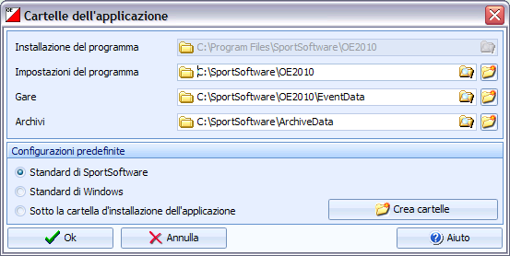
- Premi OK

Crea la gara
- Seleziona Gara > Copia
(se il comando non è attivo, seleziona prima una gara a caso con Gara > Seleziona)
  - Scegli Gara modello per TMO come gara d'origine
  - Imposta Crea nuova gara
  - La denominazione della gara è il testo che appare sulle stampe, ad esempio
4. TMO, GOLD Savosa, Carona
  - Imposta la cartella di gara nel formato seguente:
TMO_**##_SOCIETA_XX
dove
** è l'anno a due cifre
## è il numero della gara a due cifre
SOCIETA è la sigla della società
_XX è un suffisso opzionale per gare speciali (ad es. _CTCO)
Esempi:
TMO_1104_GOLD
per il quarto TMO del 2011 organizzato dal GOLD
TMO_1109_UTOE_CTCO
per il nono TMO 2011 dell'UTOE valido come CTCO
Per le gare speciali usa GARA_**, ad esempio
SaffettaSele_11 per la gara del 2011
L'idea è di avere le gare ordinate cronologicamente almeno per tipo di gara.
  - Imposta Tutto nelle opzioni
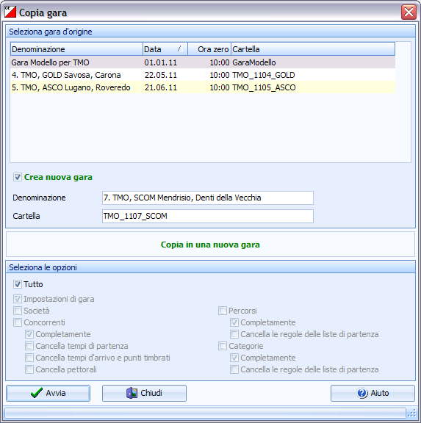
- Premi Avvia, OK e Chiudi

Imposta i dati relativi alla gara
- Seleziona Gara > Impostazioni
  - Imposta la data e l'ora zero
Nota: non è strettamente necessario inserire un'ora zero anticipata, in quanto è possibile comunque assegnare tempi di partenza anche precedenti questa ora zero, ad esempio per collaboratori. Tuttavia, tale operazione andrà fatta manualmente (e un po' macchinosamente) per ogni concorrente coinvolto, e sembra che questi concorrenti avranno grafici sul sito SOLV sfalsati.
Vale quindi la pena di specificare sempre un'ora zero anticipata rispetto a quella "ufficiale", ma senza esagerare (es. 15 minuti), perché nella creazione delle liste di partenza e nella stampa delle griglie l’orario parte dall'ora inserita risultando in un sacco di “minuti vuoti”.
  - Imposta il Sistema Chip su SPORTIdent.
Emit è un altro sistema non compatibile con i nostri chip e le nostre scatolette.
  - Supplemento 1 e 2
Impostare testi supplementari tipo "Trofeo Quadri" ed attivare la checkbox Mostra la riga con i campi supplementari nei rapporti.
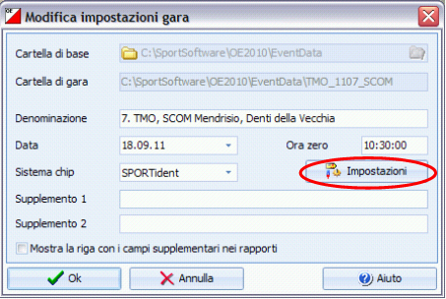

- Premi sul bottone Impostazioni
- Controllare le impostazioni SPORTident
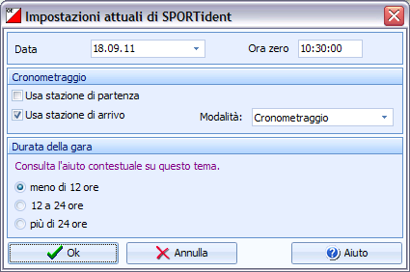

Importazione delle iscrizioni
Scarica le iscrizioni da GO2OL
- Dalla pagina per organizzatori, seleziona il link OE11
- Salva il file sul PC

Importa le iscrizioni in OE-2010
- Seleziona Iscrizioni > Importa
  - Imposta Cancella e ricrea per i concorrenti
  - Imposta Identifica i concorrenti da ID banca dati
  - Non assegnare ore di partenza e non aggiungere sovratasse
  - Imposta Utilizza l'esistente per le società
  - Imposta Colonne con separatori (CSV), Punto e virgola e nessun delimitatore di testo
  - Seleziona il file esportato da OCAD
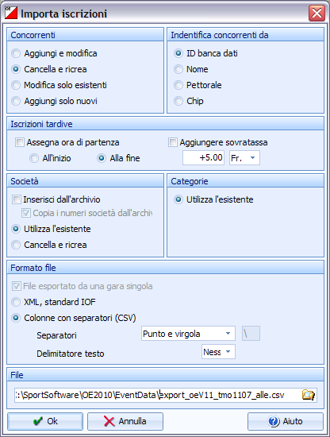
- Premi OK
- Conferma di sapere quello che stai facendo...
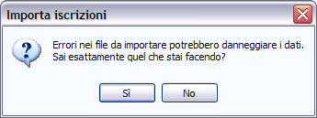
- Nella videata riassuntiva, controlla:
  - che non ci siano errori nella sezione Errori e altri messaggi.
Questa sezione elenca tutte le società inserite a parte le società ticinesi che sono già incluse nella gara modello.
Come ultima riga deve apparire la scritta +++ nessun errore
  - che non ci siano errori nei concorrenti
  - che tutti i concorrenti siano stati inseriti e non modificati
  - che non ci siano errori nelle società (possono essere sia inserite che trovate)
  - che non ci siano errori nelle categorie
  - che non ci siano avvisi (cioè tutti i valori devono essere a zero)

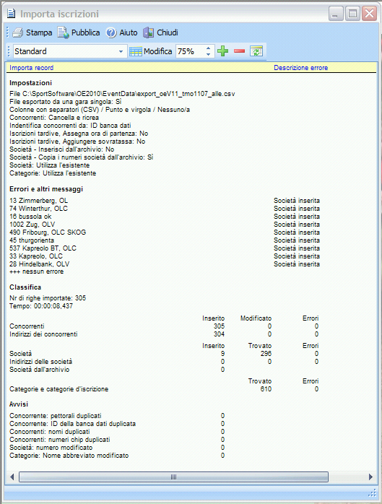

Importazione dei percorsi
Esporta i percorsi da OCAD
- Seleziona Tracciati > Esporta > Tracciati XML
Importa i percorsi in OE-2010
- Seleziona Percorsi > Importa
  - Imposta Aggiungi e modifica per i percorsi.
Nota: se i percorsi in OCAD hanno lo stesso nome come i percorsi in OE, queste opzioni ti permettono di utilizzare l'abbinamento categorie-percorsi predefiniti nella gara modello.
Altrimenti, se i percorsi hanno nomi diversi e se richiedono abbinamenti diversi, imposta Cancella e ricrea per i percorsi.
  - Imposta Identifica i percorsi da Denominazione.
  - Imposta Cancella e ricrea per i punti
  - Imposta File di esportazione OCAD (Testo)
  - Seleziona il file esportato da OCAD
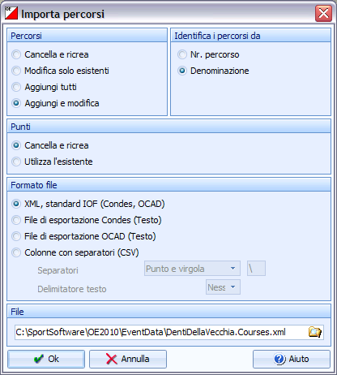
- Premi OK
- Conferma che sai quel che stai facendo
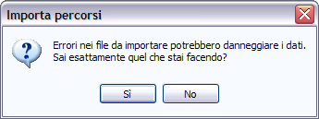
- Nella videata riassuntiva, controlla
- che non ci siano record difettosi non importati
- che non ci siano errori nei percorsi
- che tutti i percorsi sono stati modificati e non inseriti
In caso contrario i percorsi in OCAD avevano un nome diverso, e quindi devi abbinare manualmente i percorsi alle categorie.
- che non ci siano errori nei punti
- che ci siano dei punti sia inseriti che trovati
- che i punti marcati come inseriti corrispondono al numero di punti da posare.
- che non ci siano percorsi generati automaticamente.
In caso contrario abbinare manualmente questi percorsi alle categorie.
- che non ci siano percorsi persi durante l'importazione
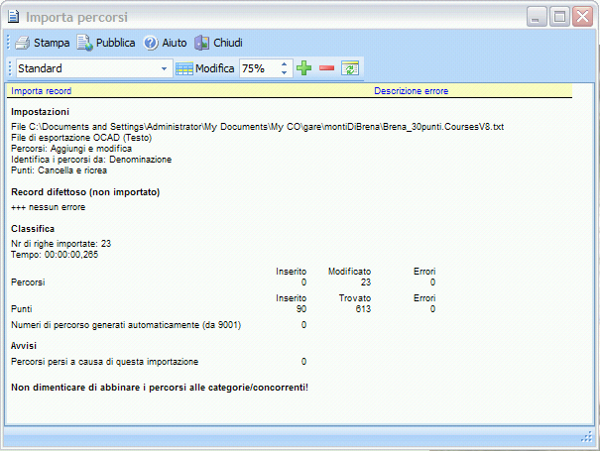
- Chiudi la finestra
Controlla / modifica l'associazione categorie - percorsi
- Seleziona Percorsi > Categorie
- Controlla e/o modifica le associazioni
Nota: il campo Percorsi ind. non va impostato, in quanto è utilizzato per gare in circuito.
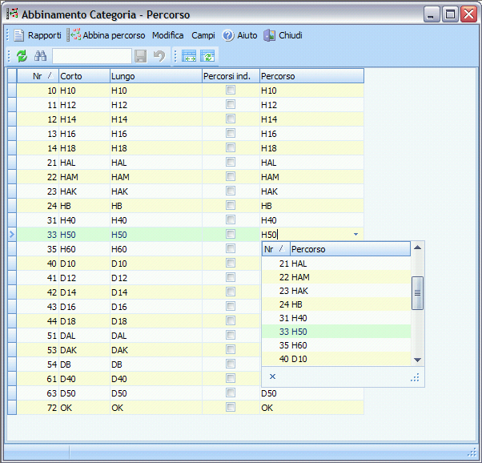

Ora che tutti i concorrenti sono inseriti, e se non è già stato fatto questo lavoro in OCAD, controlla le percorrenze ai punti.:
- Seleziona Percorsi > Percorsi
- Seleziona Rapporti > Concorrenti per punto

Se la gara prevede più partenze, impostare la partenza per ogni percorso.
- Seleziona Percorsi > Percorsi
- Imposta la colonna partenza assegnando un numero (1, 2, 3...) per ogni luogo di partenza.

Iscrizioni tardive
Iscrizioni o mutazioni pervenute dopo la chiusura di Go2ol ma prima della creazione delle liste di partenza vanno gestiti in maniera un po’ diversa rispetto alle mutazioni il giorno di gara.
Iscrizioni o mutazioni pervenute invece dopo la creazione delle liste di partenza vanno gestiti invece come il giorno di gara, vedi capitolo 5.2 Iscrizioni e mutazioni sul posto.

Controllo impostazioni
Controlla le impostazioni e configura la finestra delle iscrizioni
- Seleziona Iscrizioni > Modifica
- Controlla le impostazioni come da immagine sottostante
  - Nota su Aggiungere sovratassa
la gara modello imposta la tassa d'iscrizione 2 nel tab Categorie aggiungendo la sovratassa di 5.- Fr. a tutte le categorie ed impostando 9.- Fr. anche come tassa 2 per le tre categorie OK, HB e DB.
Quindi per le nostre gare questa opzione è sempre disattivata.
  - Nota su Utilizza la tassa d'iscrizione 2
Sta all’organizzatore decidere se impostare questa opzione (e quindi calcolare la tassa maggiorata) per le iscrizioni pervenute prima della stesura delle liste di partenza.
  - Nota sulle impostazioni dell'archivio
Le impostazioni mostrate permettono la ripresa di tutti i dati di un concorrente inserendo unicamente il suo numero chip.
È tuttavia importante che TUTTE le impostazioni archivio siano come indicate nell'immagine.
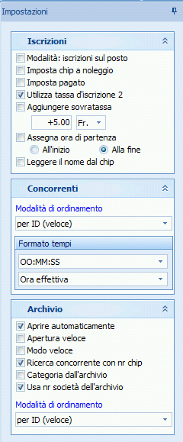
- Seleziona le colonne rilevanti
Nota: puoi selezionare le colonne premendo sulla "stella" in alto a destra.
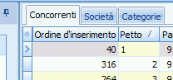
- Ordina le colonne
Nota: puoi spostare le colonne semplicemente trascinando l'intestazione delle varie colonne e ridimensionarle trascinando il bordo di separazione tra due intestazioni.
Consiglio: utilizza le seguenti colonne nell'ordine:
  - Chip
  - Noleggiato
  - Categoria
  - Cognome
  - Nome
  - Anno
  - Società
  - Indirizzo
  - Tassa d'iscrizione
  - Pagato
  - Blocco
  - Ordine d'inserimento
Nota: a noi questo valore non serve. Purtroppo non è possibile nascondere la colonna con l'ordine di inserimento. Per evitare errori confondendo questo numero con il pettorale, è consigliabile spostare questa colonna tutto a destra.
Nota: disattiva le colonne Pettorale e Partenza, in quanto se visualizzati diventano campi obbligatori. Attiva la colonna Blocco per poter tenere in giusta considerazione i desideri di partenza.

Iscrizione nuovo concorrente
Non avendo ancora creato le liste di partenza, basta aggiungere nuovi concorrenti.
- Seleziona Iscrizioni > Modifica
- Seleziona Modifica > Crea
- Inserisci il numero del chip
Nota: premendo TAB (il tasto tabulatore per spostarti sul prossimo campo) il programma cerca il numer chip nell'archivio. Se lo trova riempie tutti i rimanenti campi, compresa la tassa d'iscrizione.
Controlla comunque sempre che il nome del concorrente, la società e il domicilio corrispondano ed eventualmente correggi.
- Inserisci la categoria
- Inserisci l’eventuale preferenza di partenza nel campo blocco impostando
  - 2 per partenza presto
  - 3 per partenza normale
  - 4 per partenza tardi
- Se il chip non è presente nell'archivio, il programma reclama.
Prova a cercare il concorrente nell'archivio per nome.
  - Apri l'archivio premendo sul pannello in basso
  - Ordina per Cognome
  - Cerca inserendo il cognome nel campo di ricerca
  - Doppio click sul concorrente, e tutti i suoi dati verranno ripresi in quello che stai inserendo.
Nota: controlla se il chip è noleggiato...
- Se il concorrente non è presente nell'archivio bisogna inserire tutti i dati manualmente, compresa la tassa d'iscrizione.
Nota: utilizza la barra spaziatrice per selezionare i campi Noleggiato e Pagato.
Nota: dell'indirizzo serve unicamente il domicilio. Via, numero e codice d'avviamento postale non sono utilizzati.
Nota: per inserire l'indirizzo, premi sui tre puntini sulla destra del campo indirizzo.
Nota: se un concorrente paga una parte (ad esempio il noleggio chip oppure la sovratassa), inserisci nel campo della tassa solo la quota ancora da pagare e non selezionare il campo Pagato. In questo modo la fattura che verrà inviata alla società sarà corretta.
- Se il concorrente è di una società non ancora presente nella gara (quindi nella tendina di selezione delle società)
  - Apri l'archivio premendo sul pannello in basso
  - Ordina per Società
  - Cerca inserendo il nome della società (di solito il comune e non la sigla)
  - Seleziona il primo concorrente della società
  - Premi Inserisci nuova società dall'archivio
  - Assegna la società al concorrente che stai iscrivendo
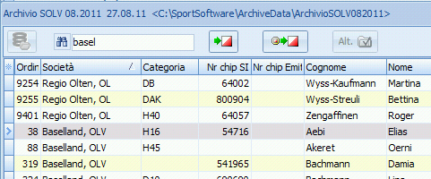
- Se la società non è presente nell'archivio
  - Seleziona il tab Società
  - Premi su Crea nuova società (Inserisci nuovo (Ins))
  - Inserisci i dati
Nota: lascia il numero di società generato automaticamente
  - Premi enter per salvare i dati
  - Premi ESC per uscire dalla modalità inserimento
  - Seleziona il tab Concorrenti
  - Assegna la nuova società al concorrente che stai iscrivendo.
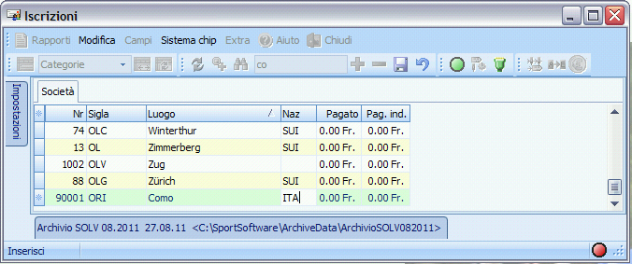

Disiscrizione di un concorrente
Concorrenti che all’ultimo momento si disicrivono vanno semplicemente cancellati.
- Seleziona Iscrizioni > Modifica
- Trova il concorrente
  - Ordinando per Cognome premendo sull’intestazione della colonna
  - Inserisci il cognome nel campo di ricerca e premi enter
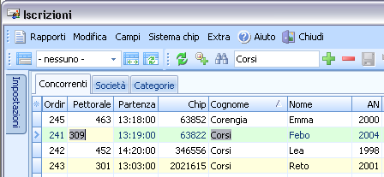
- Seleziona Modifica > Cancella
- Conferma la cancellazione
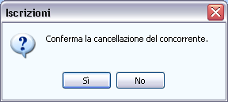

Iscrizione come sostituzione di un concorrente assente
La ricerca nell'archivio di un numero chip funziona solamente per le iscrizioni nuove oppure sostituendo un vacante.
- Trova il concorrente assente (analogamente alla ricerca in 4.4.3)
- Sostituisci tutti i campi con i valori del nuovo concorrente.
Nota: alternativamente puoi cercare il concorrente nuovo nell’archivio e sovrascrivere i dati del concorrente assente assegnandogli i valori dell’archivio.

Alternativamente puoi cancellare il concorrente assente ed inserire il nuovo concorrente come descritto sopra, quindi sfruttando la ricerca del chip nell’archivio.

Scambio di due concorrenti
Non avendo ancora sorteggiato la lista di partenza, lo scambio di due concorrenti si risolve semplicemente nella mutazione delle rispettive categorie e/o numero chip.

Desideri di partenza
Puoi tener conto dei desideri di partenza anche prima di creare le liste di partenza, impostando il campo blocco di ogni concorrente, assegnando i seguenti valori:
- 2 per partenza presto
- 3 per partenza normale
- 4 per partenza tardi
Più è basso il numero, prima partirà il concorrente, quindi con 1 partirà per primissimo. Allo stesso modo, più è alto il numero e più tardi partirà.

Cambio di categoria
Non avendo ancora sorteggiato la lista di partenza e non avendo ancora stampato le cartine, il cambio di categoria si risolve semplicemente con la mutazione del campo categoria in Iscrizioni > Modifica.

Liste di partenza

Definizione griglia
Crea la griglia di partenza
- Seleziona Liste di partenza > Regole > Categorie

Appare la seguente videata:

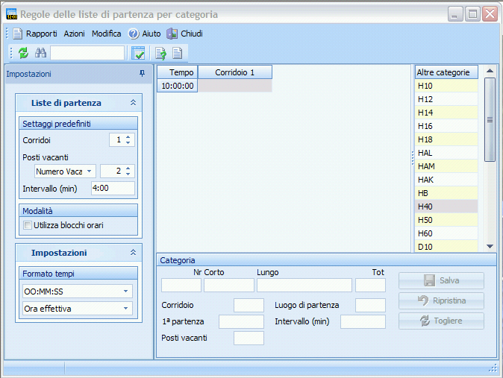

Sulla destra appaiono le categorie ancora da inserire in griglia, nel pannello in basso sono visualizzate le impostazioni della categoria selezionata, mentre nel pannello sulla sinistra si impostano:
- Corridoi: quante colonne vengono mostrate nella griglia (ogni colonna corrisponde potenzialmente ad un concorrente che parte in quel minuto)
- % Vacanti o Numero Vacanti: quale percentuale di vacanti, rispettivamente quanti vacanti, viene calcolata per default (può venire poi indicata singolarmente in ogni categoria)
- Intervallo (min): Quale intervallo fra due partenze viene adottato per default (può venire poi indicato singolarmente in ogni categoria)

- Crea corridoi supplementari incrementando il numero nel pannello di sinistra.
- Trascina tutte le categorie dalla lista di destra sulla casella nella griglia del minuto in cui vuoi che parta il primo concorrente.
Nota:.trascina la prima categoria nel corridoio più a destra. Altrimenti il programma cancella tutti i corridoi non utilizzati sulla destra.
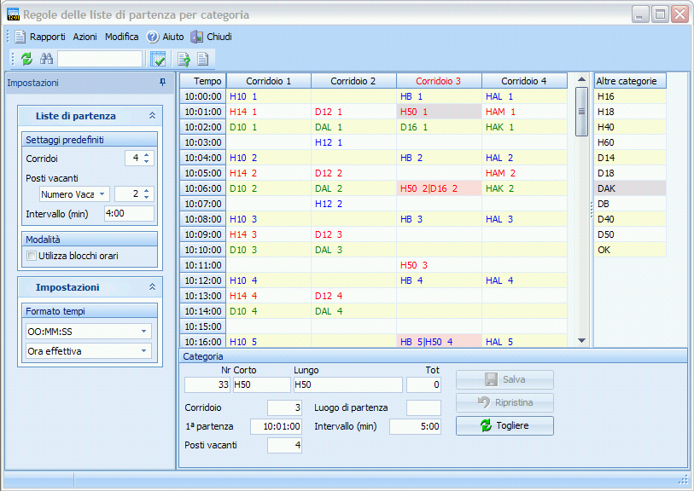

- Seleziona una categoria nella griglia per modificare il relativo numero di posti vacanti e l’intervallo nel pannello in basso. Salva per aggiornare la griglia.
Nota: non sono ammesse categorie accavallate, cioè con due concorrenti che partono allo stesso minuto nello stesso corridoio.
Nota: Eventuali incompatibilità vengono segnalate con caselle rosse e con l'intestazione della colonna pure in rosso.

Controlla la griglia di partenza
- Seleziona Rapporti > Panoramica
Nota: tutte le categorie dovrebbero partire più o meno entro lo stesso intervallo di partenza, per fare in modo che tutti i concorrenti abbiano la stessa possibilità di incontrarne altri sul percorso.
Questo rapporto mostra l'ora del primo e dell'ultimo concorrente di ogni categoria. Scrollando la griglia si può vedere quando parte l’ultimo concorrente anche graficamente.
- Seleziona Rapporti > Controlla regole delle liste di partenza
Nota: categorie con lo stesso primo punto non dovrebbero avere concorrenti che partono allo stesso minuto. Per stampare la lista dei percorsi per vedere quali categorie hanno lo stesso primo punto, seleziona Percorsi > Percorsi, poi Rapporti > Percorsi.
Nota: è possibile tenere aperta le due finestre, la griglia e il rapporto di controllo. Dopo ogni modifica nella griglia, basta premere su Aggiorna nel rapporto di controllo per aggiornarne lo stato.

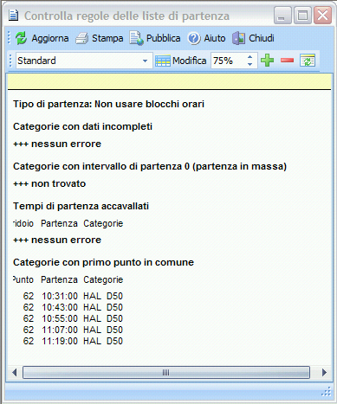

Gare con più partenze vanno gestite allo stesso modo, con tutte le partenze organizzate nella stessa finestra. Per non fare confusione, conviene mantenere le due partenze separate inserendo una (o più) colonne vuote. La prossima immagine mostra un esempio con due partenze, separate graficamente dalla colonne 3, lasciata volutamente vuota.
Il programma non verifica se in una colonna inserisci categorie che partono da partenze diverse. Controlla quindi sempre il campo Luogo di partenza nel pannello inferiore. Questo campo contiene il numero della partenza (1, 2, ecc. come inserito sotto Percorsi > Percorsi).
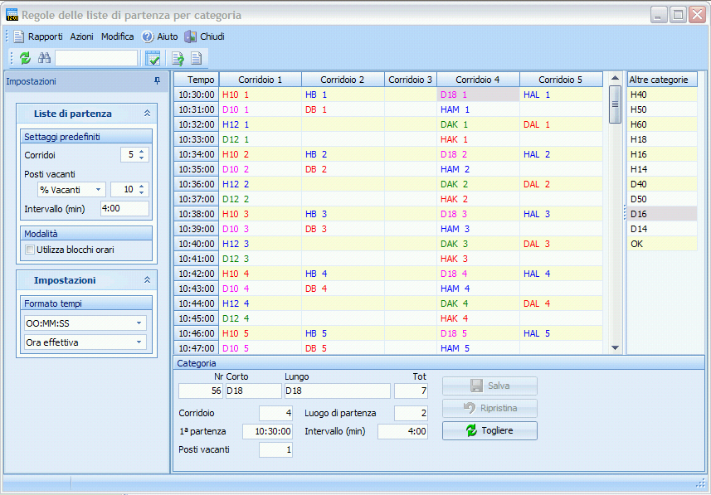

Allestimento liste di partenza
Crea le liste di partenza
- Seleziona Liste di partenza > Crea > Categorie.

Appare la seguente videata:

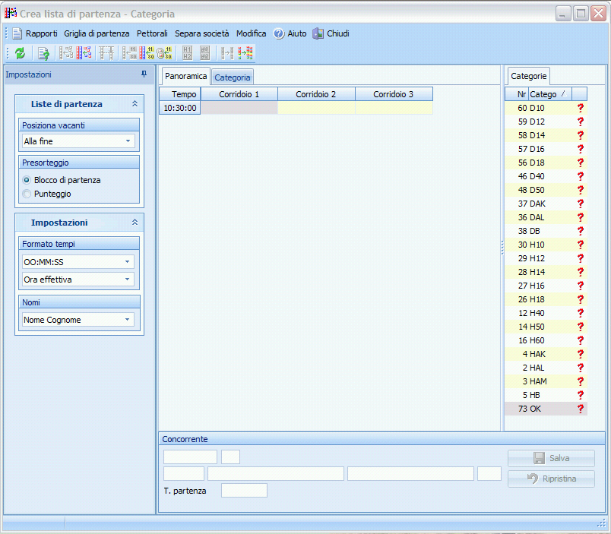

Sulla destra appaiono le categorie ancora da elaborare, nel pannello in basso sono visualizzati i dati del concorrente selezionato, mentre nel pannello sulla sinistra si impostano:
- Posizione vacanti: di regola in Ticino i vacanti si trovano alla fine della lista di partenza
- Presorteggio: impostato su Blocco di partenza.
GO2OL imposta come blocco di partenza i seguenti valori:
2 = partenza presto
3 = nessun indicazione
4 = partenza tardi
- Formato tempi: utilizziamo sempre l'ora effettiva nel formato OO:MM:SS
- Nomi: impostazione libera, ma non la versione con la virgola (potrebbe creare problemi con alcuni programmi esterni)

- Seleziona il tab Panoramica
- Seleziona Griglia > Tutte le categorie
- Nella videata riassuntiva, controlla che non ci siano errori a parte i pettorali mancanti (non ancora assegnati)
- Seleziona Separa società > Tutte le categorie
Appare una finestra con il numero di coppie separate e il numero di coppie impossibile da separare.
- Seleziona il tab Categoria
- Seleziona sulla destra ogni categoria e controlla
  - che il desiderio di partenza sia stato esaudito.
La funzione Separa società a volte rimescola i concorrenti senza tener conto di questa impostazione.
  - che i concorrenti della stessa società siano effettivamente separati.
La funzione Separa società separa i concorrenti inserendo un singolo avversario tra due compagni di società, anche se a volte è possibile separarli maggiormente.
Nota: i vacanti non vengono considerati "compagni di società" e restano pertanto in fondo alla lista di partenza. A volte è utile usarli per separare concorrenti della stessa società.
Nota: spostare un concorrente semplicemente trascinandolo e rilasciandolo all'interno della griglia fino alla posizione desiderata.
- Seleziona il tab Panoramica
- Seleziona Pettorali > Tutte le categorie
Nota: di regola non vengono distribuiti pettorali ai concorrenti. Tuttavia assegnare dei numeri di pettorale facilita la ricerca dei concorrenti ad esempio durante le mutazioni il giorno di gara.
- Imposta il primo pettorale a 1 e ordina in maniera ascendente
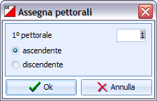
- Nella videata riassuntiva, controlla che non ci siano errori.
- Chiudi tutte le finestre.

Stampa liste di partenza
- Seleziona dal menu principale Liste di partenza > Liste > Categorie

Appare la seguente videata:

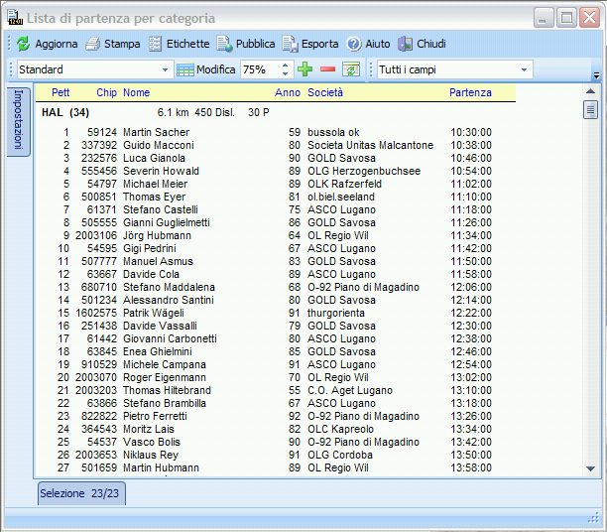
La finestra contiene la lista di partenza di tutte le categorie, ordinate per ora di partenza.
Nel pannello Impostazioni sulla sinistra è possibile definire il formato dei tempi, dei nomi e altri criteri di ordinamento e filtri vari, mentre nella seziona Selezione in basso è possibile selezionare singole categorie.
Nota: per gare con più partenze, è possibile stampare le liste per una singola partenza selezionando l'opzione Luogo di partenza nelle impostazioni.
- Seleziona Stampa
- Impostare la stampante, i margini e l'opzione separa pagine
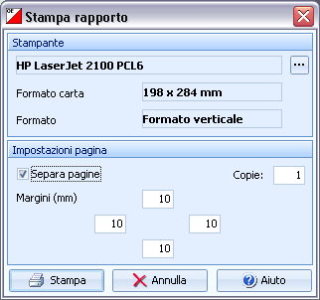

Stampa liste di partenza progressive
- Seleziona Liste di partenza > Liste > Griglia di partenza
- Per gare con più partenze, seleziona la partenza desiderata nelle opzioni (Luoghi di partenza).
- Non impostare l’opzione separa pagine
- Premi Stampa

Pubblicazione liste partenza
Esporta le liste di partenza
- Seleziona Liste di partenza > Liste > Categorie
- Imposta OO:MM:SS come formato tempi (nel pannello delle impostazioni)
- Seleziona tutte le categorie (nel pannello in basso)
- Premi su Esporta nel menu in alto
- Imposta Colonne con separatori (CSV), Punto e virgola e Nessun delimitatore di testo
- Imposta Formatta i tempi per Excel
- Specifica il file di output
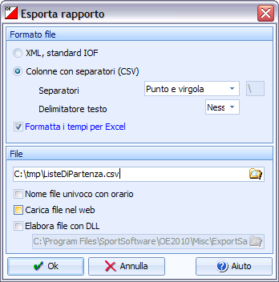
Pubblica le liste sul sito SOLV
- Vai sul sito SOLV (www.swiss-orienteering.ch)
- Nel menu a destra, seleziona Startlisten
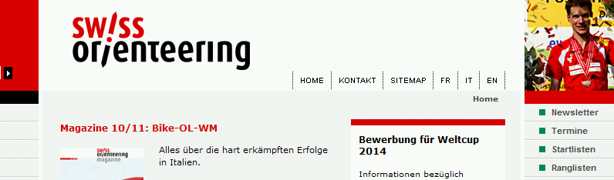
- Premi Webformular
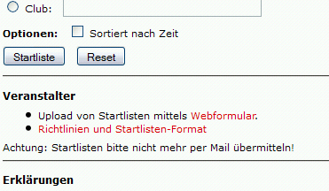
- Seleziona la tua gara e premi Weiter
- Controlla tutti i campi
- Imposta il file esportato da OL-Einzel
- IMPORTANTISSIMO: Imposta la stessa ora zero impostata in OL-Einzel
quindi quella "tecnica", anticipata, e non quella "ufficiale".
- Imposta OLEinzel come programma utilizzato
- Imposta i tuoi dati (nome e indirizzo email)
- Nelle note, aggiungi la versione del software (aiuta in caso di problemi)
- Premi su Abschicken
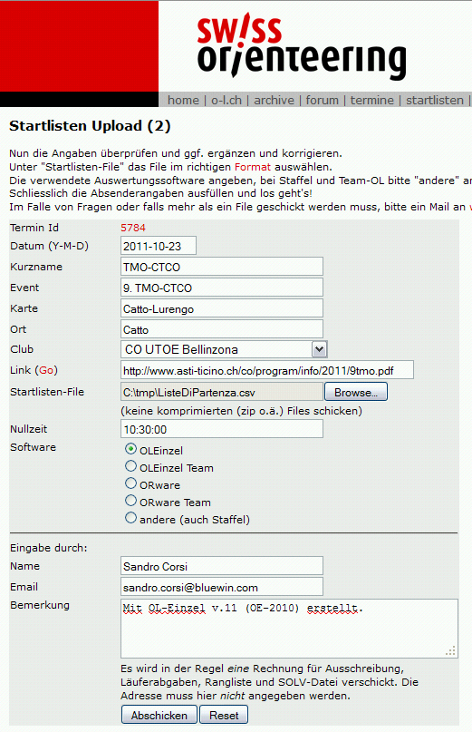

- Controlla l’anteprima delle liste di partenza.
  - confronta alcune categorie con le liste di partenza stampate da OL-Einzel
  - controlla i dati (nome, pettorale, chip, orario di partenza) di alcuni concorrenti.
  - controlla i dati dei concorrenti che partono anticipatamente
- Se non ci sono errori, conferma inserendo la tua ID della banca dati SOLV.

Cartine

Calcola numero di cartine da stampare
Per ottenere il numero di iscritti per categoria, compresi i vacanti (quindi il numero di cartine da stampare).
- Selezionare Iscrizioni > Modifica
- Selezionare Rapporti > Riassunto delle iscrizioni per categoria

Stampa etichette per cartine
- Seleziona dal menu principale Liste di partenza > Liste > Categorie
(come per la stampa delle liste di partenza)
- Seleziona il modello per le etichette (es. Etichette 3x8 o Etichette 2x7)
Nota: se usi etichette proprie, puoi
  - creare un nuovo layout di etichette selezionando il tasto + a destra della selezione etichette
  - assegnare un nome nella combo box (dove appare Nuova etichetta 2)
  - premere Modifica per aprire l'editor delle etichette.
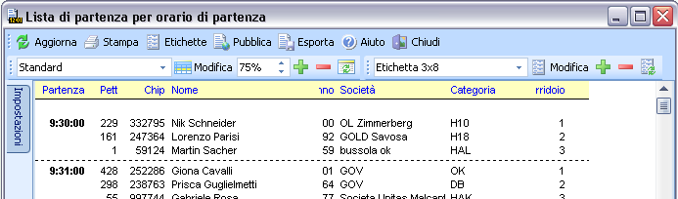

- Per stampare, seleziona Etichette nel menu
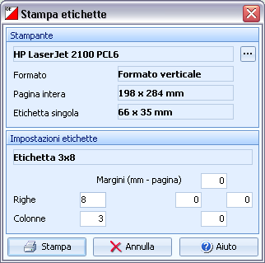

Gestione finanziaria
Per contenere i costi del servizio di GO2OL, i pagamenti delle tasse d'iscrizione non vengono gestite dal sito web.
Dopo la gara l'organizzatore spedisce il dettaglio delle iscrizioni (quindi incluso le iscrizioni sul posto) con la fattura a tutte le società ticinesi (vedi il capitolo 6.2).
La procedura d'incasso per le società non ticinesi non è specificata: possibili opzioni sono ad esempio pagamento all'info il giorno di gara o fattura come le società ticinesi.

Per l'incasso all'info il giorno di gara, stampa i dettagli per le società
- Seleziona Iscrizioni > Modifica
- Seleziona il tab Concorrenti
- Controlla e eventualmente correggi le tasse d'iscrizione dei giovani.
Nota: GO2OL e OL-Einzel hanno tasse di iscrizione per categoria, mentre da noi vige la tassa di iscrizione secondo l’età. Ordina i concorrenti per categoria e verifica nelle categorie HAL, HAM, HAK, H18, DA, DAK, D18 che non ci siano giovani di meno di 20 rispettivamente 16 anni, che abbiano una tassa di iscrizione troppo alta.
- Seleziona Rapporti > Tasse d'iscrizione per società
- Seleziona le società interessate nel pannello Selezione in basso
- Aggiorna la lista premendo Aggiorna nell'angolo in alto a sinistra della finestra (il bottone Aggiorna nel pannello in basso aggiorna unicamente la lista delle società per la selezione)
- Premi Stampa
Nota: consiglio di impostare Separa pagine e consegnare il foglio firmato come ricevuta alle società.
Come alternativa è possibile stampare le ricevute premendo Etichette, ma l'ammontare pagato è impostato a zero.
Premendo Ricevute in bianco si possono stampare delle ricevute senza importi, da riempire a mano all'info. Ma il layout non è dei migliori, e comunque per stampare dei moduli vuoti non è necessario utilizzare OE-2010...

Nota: le tasse d'iscrizione sono indicate in Iscrizioni > Modifica, nel tab Categorie, ma queste vengono ignorate per i concorrenti importati da GO2OL. Servono tuttavia per le iscrizioni tardive o le iscrizioni sul posto.
Nota: Utilizza la Tassa d'iscrizione 2 per la tassa delle iscrizioni tardive o sul posto. Ricorda che secondo il RECO le categorie OK, HB e DB non hanno sovratassa.

Copia di sicurezza
In ogni momento della gestione di una gara è possibile e consigliabile creare copie di sicurezza.
- Seleziona Gara > Copia di sicurezza
- Premere il bottone Crea automaticamente il nome del file
Nota: OE crea il nome aggiungendo data e ora al nome della cartella della gara.
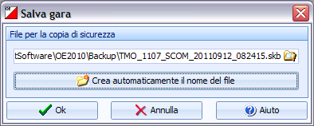
- Premi OK

Per ripristinare una copia di sicurezza:
- Seleziona Gara > Ripristina
- Seleziona il file della copia di sicurezza
- Imposta Crea nuova gara e la cartella in cui importare la gara
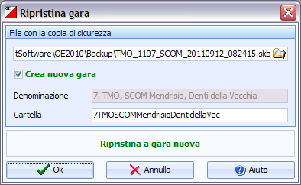
- Premi OK

Copia le gare sui PC ASTi
Spesso le gare vengono preparate su PC personali, mentre il giorno di gara vengono normalmente utilizzati i PC ASTi.
Copia la cartella di gara e quella dell'archivio
- Chiudi OE-2010
- Con Windows Explorer, copia la cartella di gara
Nota: la gara si trova in C:\SportSoftware\OE2010\EventData
- Copia anche l'archivio SOLV
Nota: l'archivio si trova in C:\SportSoftware\ArchiveData

Giorno di gara

Seleziona gara

Selezione gara sul server
Sul PC che funge da server (il PC1 ASTi), assicurati di utilizzare la gara corretta:
- Controlla il nome della gara nella barra della finestra principale.
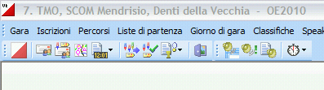
- Controlla di essere in locale nella barra di stato in basso
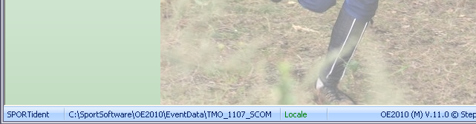
- Se la gara non corrisponde, seleziona Gara > Seleziona
- Assicurati di essere in locale, altrimenti premi sull’iconcina “...“ in alto a destra
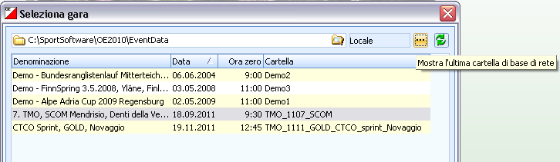
- Controlla di vedere la cartella corretta nella barra in alto, altrimenti cambiala cliccando sull’icona cartella sulla destra della barra stessa.
- Seleziona la gara e premi OK

Assicurati di utilizzare l'archivio corretto
- Seleziona Archivio > Seleziona
- Seleziona l'archivio corretto

Selezione gara sul client
Sui PC client (PC2 e PC3 ASTi), di regola quelli dedicati alla lettura chip, seleziona la gara remota sul server.
- Controlla il nome della gara nella barra della finestra principale.
- Controlla di essere in rete nella barra di stato in basso
- Controlla che la gara si trovi sul PC Server (Asti-pc1)
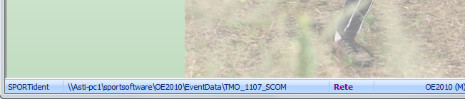
- Se la gara non corrisponde, seleziona Gara > Seleziona
- Assicurati di essere in rete, altrimenti premi sull’iconcina “...“ in alto a destra
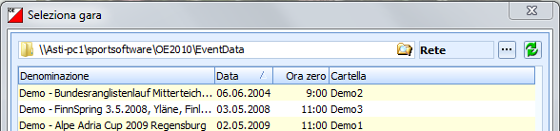
- Assicurati di vedere la cartella giusta sul PC giusto (Asti-pc1).
  - Se non corrisponde, premi sull’icona cartella sulla destra.
  - Seleziona la cartella SportSoftware\OE2010\EventData sul PC ASTI-PC1
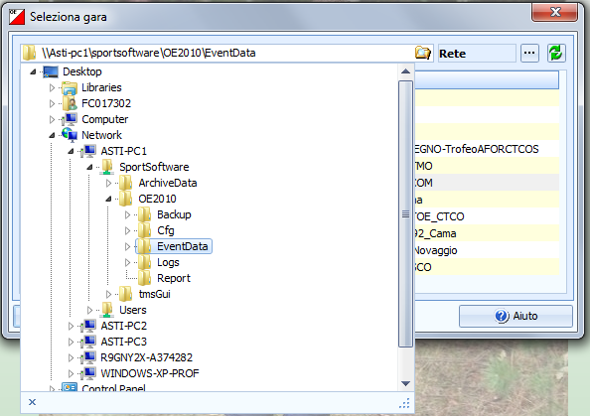
- Seleziona la gara e premi OK
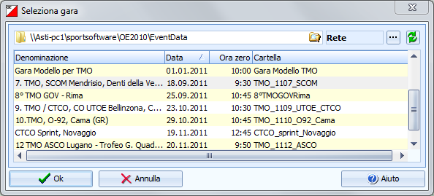

Iscrizioni e mutazioni sul posto
Di base viene stampato un numero limitato di cartine, corrispondente agli iscritti più i vacanti previsti durante la creazione delle liste di partenza.
Quindi il giorno di gara non vengono mai aggiunte iscrizioni, bensì unicamente sostituiti dei vacanti oppure dei concorrenti assenti.

Controllo impostazioni
Controlla le impostazioni e configura la finestra delle iscrizioni
- Seleziona Iscrizioni > Modifica
- Controlla le impostazioni come da immagine sottostante
  - Nota su Modalità: iscrizione sul posto
Anche se stiamo gestendo le iscrizioni sul posto, questa modalità non ci porta alcun vantaggio per cui non va selezionata.
  - Nota su Utilizza la tassa d'iscrizione 2 e Aggiungere sovratassa
Nota: dato che in base al RECO le categorie OK, HB e DB non hanno sovratassa per l'iscrizione sul posto, la gara modello imposta la tassa d'iscrizione 2 nel tab Categorie aggiungendo la sovratassa di 5.- Fr. a tutte le categorie ed impostando 9.- Fr. anche come tassa 2 per le tre categorie in questione.
  - Nota sulle impostazioni dell'archivio
Le impostazioni mostrate permettono la ripresa di tutti i dati di un concorrente inserendo unicamente il suo numero chip.
È tuttavia importante che TUTTE le impostazioni archivio siano come indicate nell'immagine.
- Seleziona le colonne rilevanti
Nota: puoi selezionare le colonne premendo sulla "stella" in alto a destra.
- Ordina le colonne
Nota: puoi spostare le colonne semplicemente trascinando l'intestazione delle varie colonne e ridimensionarle trascinando il bordo di separazione tra due intestazioni.
Consiglio: utilizza le seguenti colonne nell'ordine:
  - Pettorale
  - Partenza
  - Categoria
  - Chip
  - Noleggiato
  - Cognome
  - Nome
  - Anno
  - Società
  - Indirizzo
  - Tassa d'iscrizione
  - Pagato
  - Ordine d'inserimento
Nota: a noi questo valore non serve. Purtroppo non è possibile nascondere la colonna con l'ordine di inserimento. Per evitare errori confondendo questo numero con il pettorale, è consigliabile spostare questa colonna tutto a destra.

Iscrizione come sostituzione di un vacante
Normalmente, i concorrenti che si iscrivono sul posto prendono il pettorale e l'orario di partenza di un vacante della propria categoria.
- Trova il vacante
Nota: ci sono vari modi per trovare il vacante da sostituire
  - Ordina i concorrenti per pettorale premendo sull'intestazione della colonna Pettorale e cerca per numero.
Nota: la ricerca è in generale scomoda, in quanto dopo ogni carattere viene selezionata la prima riga corrispondente alla selezione, per cui bisogna riposizionare il cursore nel campo di ricerca e premere il prossimo carattere...
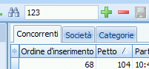
  - Ordina per Orario di partenza e raggruppa per categoria (seleziona Categorie nel menu a tendina in alto a sinistra della finestra).
Aprendo sempre una sola categoria per volta dovrebbe risultare abbastanza veloce trovare il vacante cercato.
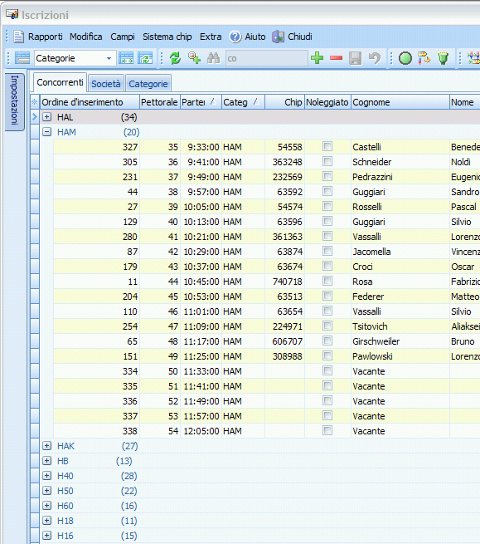
- Controlla il numero di pettorale, orario di partenza e categoria
- Inserisci il numero del chip
Nota: premendo TAB (il tasto tabulatore per spostarti sul prossimo campo) il programma cerca il numer chip nell'archivio. Se lo trova riempie tutti i rimanenti campi, compresa la tassa d'iscrizione.
Controlla che il nome del concorrente, la società e il domicilio corrispondano ed eventualmente correggi.
- Se il chip non è presente nell'archivio, il programma reclama.
Prova a cercare il concorrente nell'archivio per nome.
- Apri l'archivio premendo sul pannello in basso
- Ordina per Cognome
- Cerca inserendo il cognome nel campo di ricerca
- Doppio click sul concorrente, e tutti i suoi dati sovrascriveranno quelli del vacante selezionato.
Nota: controlla se il chip è noleggiato...
- Se il concorrente non è presente nell'archivio bisogna inserire tutti i dati manualmente, compresa la tassa d'iscrizione.
Nota: utilizza la barra spaziatrice per selezionare i campi Noleggiato e Pagato.
Nota: dell'indirizzo serve unicamente il domicilio. Via, numero e codice d'avviamento postale non sono utilizzati.
Nota: per inserire l'indirizzo, premi sui tre puntini sulla destra del campo indirizzo.
Nota: se un concorrente paga una parte (ad esempio il noleggio chip oppure la sovratassa), inserisci nel campo della tassa solo la quota ancora da pagare e non selezionare il campo Pagato. In questo modo la fattura che verrà inviata alla società sarà corretta.
- Se il concorrente è di una società non ancora presente nella gara (quindi nella tendina di selezione delle società)
- Apri l'archivio premendo sul pannello in basso
- Ordina per Società
- Cerca inserendo il nome della società (di solito il comune e non la sigla)
- Seleziona il primo concorrente della società
- Premi Inserisci nuova società dall'archivio
- Assegna la società al concorrente che stai iscrivendo
- Se la società non è presente nell'archivio
- Seleziona il tab Società
- Premi su Crea nuova società (Inserisci nuovo (Ins))
- Inserisci i dati
Nota: lascia il numero di società generato automaticamente
- Premi enter per salvare i dati
- Premi ESC per uscire dalla modalità inserimento
- Seleziona il tab Concorrenti
- Assegna la nuova società al concorrente che stai iscrivendo.

Disiscrizione di un concorrente assente
Puoi trasformare concorrenti assenti in vacanti
- Trova il concorrente (analogamente alla ricerca del vacante in 5.2.2)
- Cancella tutti i campi eccetto l'orario di partenza, il pettorale e la categoria
- Imposta il nome a Vacante
- Imposta la società a Vacante
- Imposta la tassa d'iscrizione.
Nota: il programma non ti lascia cancellare questo dato.
Per garantire l'utilizzo della tassa corretta nel caso di iscrizione di un altro concorrente al posto di questo vacante, è consigliabile impostare questo campo alla tassa d'iscrizione 2 (quindi quella con la sovratassa) della categoria in questione.
Alternativamente, li puoi marcare come non partiti (vedi la procedura manuale in 5.5)

Iscrizione come sostituzione di un concorrente assente
La ricerca nell'archivio di un numero chip funziona solamente per le iscrizioni nuove oppure sostituendo un vacante.
- Trova il concorrente assente (analogamente alla ricerca del vacante in 5.2.2)
- Trasformalo in un vacante (vedi 5.2.3)
- Iscrivi il concorrente nuovo (vedi in 5.2.2)

Alternativamente puoi sovrascrivere direttamente il concorrente assente
- Trova e seleziona il concorrente assente (analogamente alla ricerca del vacante in 5.2.2)
- Cerca il concorrente da iscrivere nell'archivio
  - Apri l'archivio nel pannello in basso
  - Ordina per Cognome
  - Cerca il concorrente
  - Doppio click sul concorrente
  - Rispondi NO alla domanda se vuoi inserire nuovi concorrenti
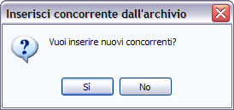
  - Rispondi SI alla domanda se vuoi sovrascrivere il concorrente attuale
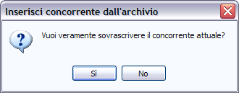
  - ATTENZIONE: questa procedura cancella sia la categoria che la tassa d'iscrizione.
Devi quindi reimpostare questi valori (occhio alla categoria!).
Per la tassa d'iscrizione, tieni conto della sovratassa.
  - Controlla se il numero chip corrisponde
  - Controlla se il chip è noleggiato
- Se il concorrente non è presente nell'archivio, sostituisci tutti i valori manualmente.
Nota: controlla la tassa d'iscrizione ed eventualmente correggila aggiungendo la sovratassa.

Scambio di due concorrenti
Di base i campi categoria, pettorale e orario di partenza formano una tripletta immutabile. Lo scambio di due concorrenti si risolve quindi nello scambio delle relative "triplette" di dati.
- Trova il primo concorrente
- Assegnagli la nuova categoria
- Assegnagli il nuovo orario di partenza
- Assegnagli un numero di pettorale fittizio.
Nota: i numeri di pettorale devono sempre essere univoci. Non è pertanto possibile assegnare un pettorale a due concorrenti, nemmeno temporaneamente.
Consiglio: assegnagli il numero di pettorale nuovo + 9000.
- Trova il secondo concorrente
- Assegnagli la nuova categoria
- Assegnagli il nuovo orario di partenza
- Assegnagli il nuovo numero di pettorale
- Trova il primo concorrente
- Correggi il numero di pettorale (togli 9000)
Nota: questa procedura funziona anche se uno dei due concorrenti è un Vacante.

Cambio di orario di partenza
In generale non è possibile semplicemente cambiare l'orario di partenza di un concorrente, in quanto si rischierebbe di non rispettare le regole di partenza.
Il cambio di orario di partenza è spesso uno scambio tra due concorrenti (di cui uno eventualmente è un vacante) e va quindi gestito come descritto in 5.2.5.

Se tuttavia si vuole assegnare un nuovo orario di partenza ad un concorrente, e questo orario di partenza rispetta le regole e non è già utilizzato da altri concorrenti della stessa categoria (inclusi quindi i vacanti), basta sovrascrivere il relativo campo.

Cambio di categoria
Non è possibile semplicemente cambiare la categoria di un concorrente, in quanto si rischierebbe di non avere abbastanza cartine alla partenza, e le regole di partenza non sarebbero rispettate.
Il cambio di categoria è perciò sempre uno scambio tra due concorrenti (di cui uno eventualmente è un vacante) e va quindi gestito come descritto in 5.2.5.

Stampa lista chip noleggiati
Per controllare che tutti i chip noleggiati siano effettivamente marcati come tali anche nel programma, conviene stampare la lista da OL-Einzel e confrontarla con la lista tenuta all'info.
- Seleziona Iscrizioni > Modifica
- Seleziona Rapporti > Iscrizioni per concorrente
- Imposta solo chip noleggiati nelle opzioni a sinistra
- Premi Aggiorna nel menu in alto a sinistra
- Premi Stampa
Questa lista va spuntata a ogni concorrente che consegna la sua SI-Card, in modo da avere un controllo immediato su quante SI-Card mancano.
Alla lettura di un chip noleggiato viene segnalato a video di ritirarlo.

Lettura Chip

Impostazioni iniziali
Imposta le opzioni per la lettura chip
- Seleziona Giorno di gara > Leggi chip
- Nel dialogo per la selezione della stampante, controlla
  - Nome stampante: deve essere la stampantina dei tempi intermedi,
es. EPSON TM-T88IV Receipt
  - Formato carta: per le stampantine, la larghezza è 72mm (la lunghezza è 286mm anche se si tratta di rotoli “infiniti”)
  - Impostazioni etichette: Stampantina
  - Righe e colonne: 1 e 1
  - Margini: 10 in basso, 0 gli altri
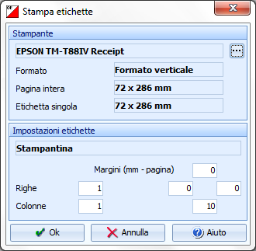
Nota: se all'apertura della finestra non appare il dialogo della stampante, imposta Automatico nelle opzioni di valutazione rapida sulla sinistra
- Verifica o correggi le impostazioni sulla sinistra
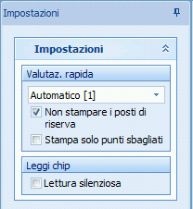
- Verifica o correggi il modello delle etichette (imposta Stampantina)
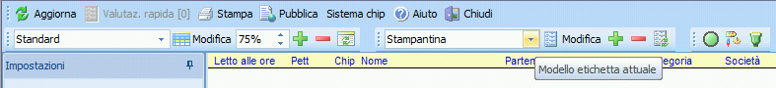
- Verifica che la stazione di lettura sia pronta (luce verde in basso a destra)
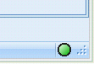 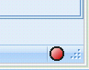
Se invece è rossa
  - Assicurati che la stazione di lettura sia collegata al PC
  - Prova ad attivare la stazione di lettura premendo sul bottone verde nella toolbar in alto o selezionando dal menu Sistema Chip > Inizializza
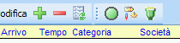
Se la luce in basso resta rossa (o se appare la finestra "Porta COM non pronta")
  - Verifica le impostazioni dell'interfaccia seriale, premendo sul bottone nella toolbar in alto o selezionando dal menu Sistema Chip > Porta COM
  - Verifica la porta COM e le impostazioni di velocità
Nota: le scatolette di lettura nuove hanno una velocità di 38400, mentre quelle vecchie funzionano ad una baud rate di 4800
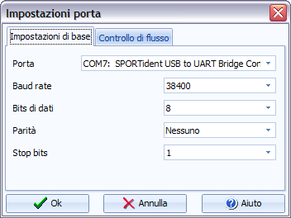
Nota: per trovare le porte COM assegnate in Windows 7
- Start menu di Windows
- Control Panel
- Hardware e suoni
- Gestione dispositivi (sotto Dispositivi e stampanti)
- Porte (COM e LPT)

Controllo punti posati
Il giorno della gara, i posatori posano e accendono le scatolette ai punti utilizzando il loro chip, che non è registrato nella gara attuale. Al rientro al centro gara, è consigliabile leggere il loro chip e controllare con loro se la sequenza dei punti sul chip corrisponde al giro fatto per la posa delle scatolette.
Se fatto prima della prima partenza, in caso di errori è possibile intervenire e male che vada bloccare e posticipare la prima partenza.
- Seleziona Giorno di gara > Leggi chip
- Assicurati che la stazione di lettura sia connessa e la stampa degli intertempi sia configurata, come descritto in 5.4.1
- Leggi il chip del posatore
Nota: il chip non dovrebbe essere presente nella gara, per cui deve apparire la scritta Concorrente senza tempo di partenza
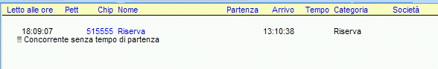
- Seleziona Giorno di gara > Elabora chip
- Seleziona il posatore
Nota: il chip è assegnato ad un concorrente di cognome Riserva nella categoria Res
- Controlla con il posatore la sequenza dei punti nell'ordine come li ha posati.
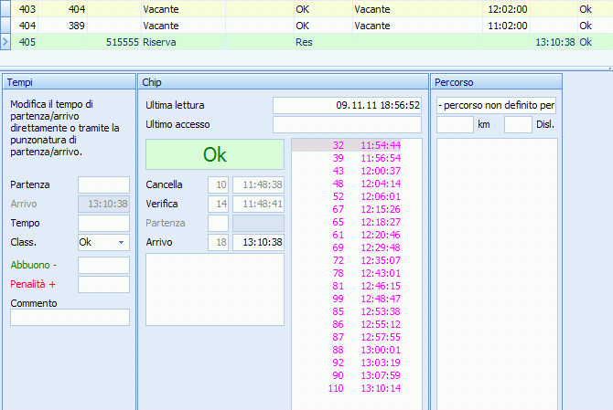

- In caso di errori, fai correggere la posa delle scatolette
Nota: se questo non è fattibile prima del passaggio del primo concorrente, devi posticipare la partenza (vedi 5.10.3)
- Cancella questo chip premendo sul bottone cancella chip attuale o selezionando Modifica > cancella chip nel menu.
- Nella finestra della lettura chip, cancella il chip dai posti di riserva in basso
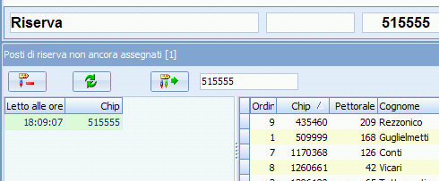
  - Seleziona il chip
  - Premi il bottone Cancella posto di riserva

Lettura
Per la lettura chip dei concorrenti
- Seleziona Giorno di gara > Leggi chip
- Assicurati che la stazione di lettura sia connessa e la stampa degli intertempi sia configurata, come descritto in 5.4.1
- Fai leggere i chip ai concorrenti
Nota: il sistema stampa automaticamente gli intertempi per ogni concorrente e a video mostra i dati del concorrente (nome, categoria, società...), il suo tempo e lo stato in classifica (cioè se è classificato o se gli mancano punti).
Di seguito alcune casistiche da gestire.

Il concorrente è classificato
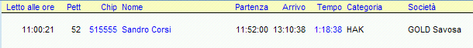
- Appare il nome del concorrente e il tempo di gara

Chip a noleggio
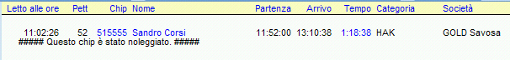
- Sotto al nome, appare la scritta Questo chip è stato noleggiato
- Ritira il chip
- Spunta la lista dei chip a noleggio

Mancano punti
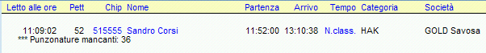
- Sotto al nome appare la scritta Punzonature mancanti e la lista dei punti mancanti
- Chiedi se in effetti ha lasciato via un punto (spesso i concorrenti lo sanno).
Se il concorrente ha timbrato sulla cartina, vedi il prossimo capitolo.
Se invece il concorrente pensa di aver trovato tutti i punti, fagli rileggere il chip.
Nota: il sistema non permette di leggere due volte di fila lo stesso chip. Leggi prima il chip di un altro concorrente e riprova. Se non ci sono altri concorrenti, chiudi la finestra di lettura chip e riaprila.
- Conferma e sovrascrivi i dati del concorrente
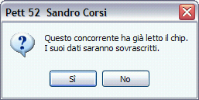
- Se il concorrente risulta ancora non classificato... consolalo!

Timbrato sulla cartina
Se il concorrente ha timbrato un punto sulla cartina, molto probabilmente gli manca un punto sul chip e quindi risulta non classificato.
- Controlla che la cartina sia del concorrente (pettorale e nome sull’etichetta).
Se le cartine sono anonime (senza etichetta), marca un visto e il numero del pettorale vicino al timbro.
- Marca su un foglio
- Numero del punto
- La forma della punzonatura
- Pettorale, nome e categoria del concorrente
- Ev. descrizione del motivo per cui ha punzonato
- Cambia lo stato di classifica del concorrente
  - Seleziona Giorno di gara > Elabora chip
  - Ordina i concorrenti per lo stato di classifica (colonna Class.)
Nota: in questo modo i concorrenti non classificati si trovano in cima alla lista.
  - Seleziona il concorrente da modificare
  - Imposta lo stato di classifica a OK (a questo punto dovrebbe essere N.Class.)
  - Premi Enter

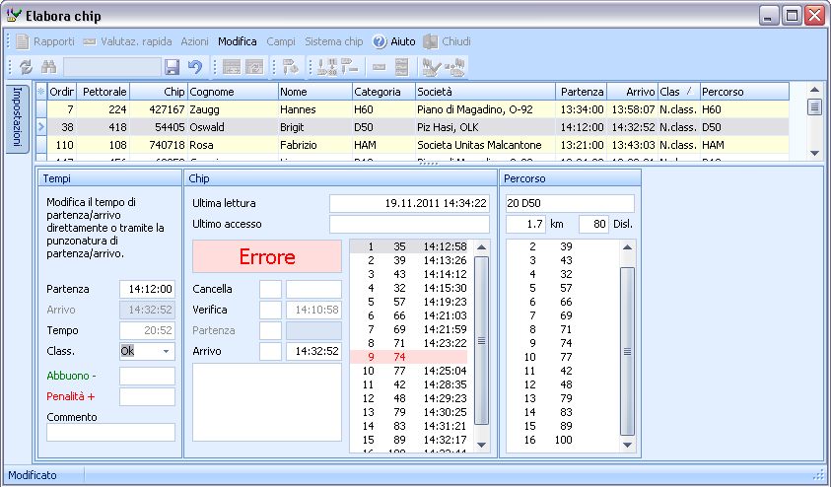

- Avvisa il tracciatore, controllore o capo gara e se possibile fai controllare subito la pinza del punto in questione. Altrimenti è importante che durante il ritiro punti venga controllato. Dato che sui paletti non è più indicato il numero del punto, dopo il ritiro non sarà più possibile controllare se la punzonatura corrisponde al punto corretto.
Nota: questo vale soprattutto se il punto è stato punzonato sulla cartina solo da un singolo o da pochi concorrenti.

Nota: se un punto non funziona, molto probabilmente arriveranno tanti concorrenti con la stessa punzonatura. Controlla comunque la punzonatura su ogni cartina e confrontala con quella già marcata
Se la punzonatura non corrisponde o se manca la punzonatura, non cambiare lo stato di classifica ma annota la situazione con i dati del concorrente, in modo da avere la lista di tutti i concorrenti che hanno timbrato e la lista di quelli che non hanno timbrato.

Chip non trovato
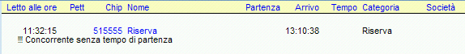
- Sotto al nome appare la scritta Concorrente senza tempo di partenza
Nota: questo significa che il chip usato dal concorrente non è stato inserito nella finestra delle iscrizioni.
- Nella parte bassa della finestra appare il pannello dei posti di riserva.
Sulla sinistra vengono elencati i chip letti ma non assegnati ad alcun concorrente, sulla destra la lista di tutti i concorrenti iscritti

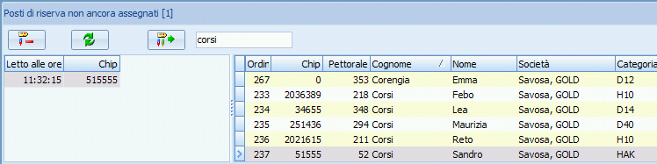
- Seleziona sulla sinistra il chip appena letto
- Ordina i concorrenti per cognome (cliccando sul titolo della colonna)
- Inserisci il cognome nel campo di ricerca in alto
- Seleziona il concorrente
Nota: chiedi conferma al concorrente per tutti i campi (Cognome, Nome, Società, Categoria)
- Premi sul bottone Assegna chip a concorrente

Chip già letto
Se si rilegge un chip già elaborato appare il seguente messaggio.

Se non hai richiesto tu la rilettura del chip, rispondi sempre di NO e chiedi il motivo della rilettura.

Se il concorrente è ritornato nel bosco, ad esempio a fronte di un punto mancante (tipicamente l’ultimo punto o l’arrivo), spiegagli che questo non è permesso e che non può essere classificato.

Se il motivo della rilettura è la ristampa degli intertempi procedi come segue:
- Seleziona Giorno di gara > Elabora chip
- Seleziona il concorrente, ad esempio cercandolo per nome o per pettorale
- Selezione Valutazione rapida > Concorrente attuale
- Controlla le impostazioni della stampante (
  - Nome stampante
  - Layout dell’etichetta
  - Numero di righe e colonne
  - Margini
- Se tutto corrisponde, premi Stampa.
Altrimenti Annulla, imposta i valori corretti e premi Stampa.

Se invece il motivo è l’utilizzo del chip da parte di più concorrenti (es. usato prima dal figlio su un percorso corto, poi dal genitore), spiega che questo non è possibile. Rileggendo vanno persi i dati del primo concorrente.
- Seleziona Giorno di gara > Elabora chip
- Seleziona il concorrente, ad esempio cercandolo per nome o per pettorale
- Imposta lo stato di classifica a N.Class. (deve essere a N.Part.)

Inserimento non partiti
Puoi inserire i non partiti manualmente o tramite la lettura della scatoletta check della partenza.

Procedura manuale
Inserisci i non partiti in base al rapporto della partenza
- Seleziona Giorno di gara > Cronometraggio > Immissione manuale
- Annulla la finestra di stampa
- Imposta nel pannello a sinistra Valutazione rapida a Nessuno
- Imposta lo stato di classifica in basso a destra a N.Part.
- Inserisci il numero di pettorale di ogni concorrente non partito e premi Enter.

Procedura tramite lettura check
Inserisci i non partiti leggendo i timbri dalla scatoletta Check della partenza (possibilmente quella utilizzata per il controllo delle partenze al minuto -1).
- Fai una copia di sicurezza
  - Fai chiudere tutte le finestre (lettura chip, ecc.)
  - Seleziona Gara > Copia di sicurezza
  - Premi Crea automaticamente il nome del file
  - Premi OK
  - Quando appare il messaggio Completato, fai continuare il lavoro (lettura chip, ecc.)
- Seleziona Giorno di gara > Elabora stazioni SI
- Seleziona Azioni > Scarica punzonature
- Verifica la connessione (pallino verde in basso a destra).
Eventualmente modifica la porta COM
- Imposta Master come tipo di connessione e la velocità di lettura
Nota: le scatolette di lettura nuove hanno una velocità di 38400, quelle vecchie di 4800
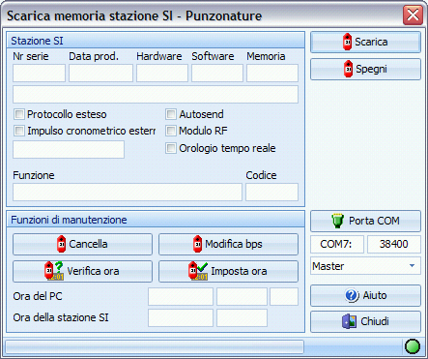
- Verifica che la scatoletta Check sia ancora accesa
Nota: controlla il display sul retro. Se è spenta, accendila con un chip di riserva non utilizzato in gara.
- Appoggia la scatoletta Check sulla scatoletta di lettura
Nota: non è necessario l'uso della barretta ma solo che i buchi siano sovrapposti.
- Verifica la connessione premendo su Verifica ora. Nel pannello vengono mostrati i dati della scatoletta letta.
Nota: in caso di problemi di connessione, prova a premere su Porta COM e poi, senza modificare i dati, chiudi la finestra che appare.
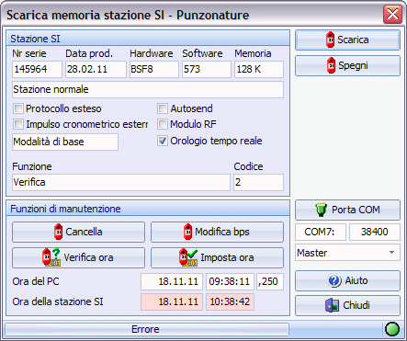

- SENZA modificare i dati, premi Scarica
- Verifica che abbia letto tutti i chip
Nota: nella barra in basso alla finestra viene mostrato quanti chip riesce a leggere. Al termine, mostra lo stato della lettura.
- Premi su Chiudi
Nota: non è necessario spegnere la scatoletta.
- Seleziona Azioni > Concorrenti non partiti
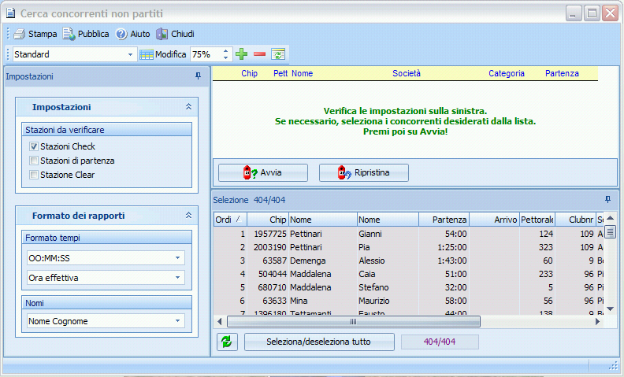
- Imposta Stazioni Check come stazioni da verificare nel pannello a sinistra
- Premi Avvia
- Controlla la lista di concorrenti visualizzati.
Se corretta conferma che sono non partiti. Il loro stato verrà modificato a N.Part.
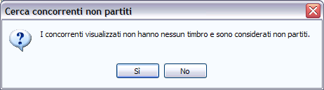
Se la lista è troppo lunga e non è visibile, premi No, controlla la lista e se corretta premi di nuovo su Avvia.

In caso di problemi è possibile annullare le modifiche premendo sul bottone Ripristina nella finestra dei concorrenti non partiti.
- Seleziona Giorno di gara > Elabora stazioni SI
- Seleziona Azioni > Concorrenti non partiti
- Premi Ripristina

Controllo Concorrenti Mancanti
Per sapere quanti (e quali) concorrenti mancano all'arrivo
- Seleziona Giorno di gara > Rapporti > Concorrenti mancanti
- Se mantieni la finestra aperta, premi il bottone Aggiorna in alto a sinistra

Correzione del motivo di non classifica
OL-Einzel imposta lo stato di concorrenti con punti mancanti o sbagliati sempre a N.Class., senza specificare il motivo di non classifica, che va pertanto corretto manualmente. Anche i concorrenti fuori tempo massimo o squalificati vanno gestiti manualmente.

Sigla | Significato | Utilizzo
OK | Classificato
Rit. | Ritirato | nel caso un concorrente lasci via più punti
N.Class. | Non classificato | nel caso un concorrente sbagli un punto o ne salti uno solo
Squal. | Squalificato | decisione della giuria, normalmente per comportamento antisportivo.
FTMax | Fuori tempo massimo | chiaro, ma poco usato
N.Part. | Non partito

- Seleziona Giorno di gara > Elabora chip
- Assicurati che la colonna Class. sia visualizzata
Nota: altrimenti premi sulla stella a sinistra delle intestazioni delle colonne e seleziona Class.
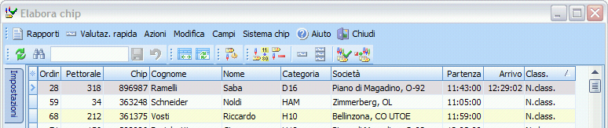
- Ordina per stato di classifica premendo sull'intestazione della colonna Class.
- Visualizza uno ad uno tutti i concorrenti in stato N.Class.
Nota: questi sono sia concorrenti con un punto mancante o errato, sia ritirati.
- Se al concorrente manca più di un punto, imposta il suo stato a Rit.
Esempio di gara interrotta (ritirato)
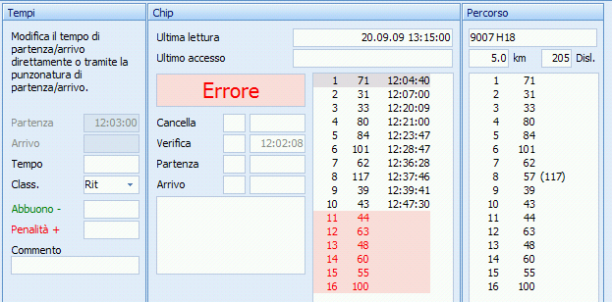
Esempio di più punti mancanti (pure questo considerato ritirato):
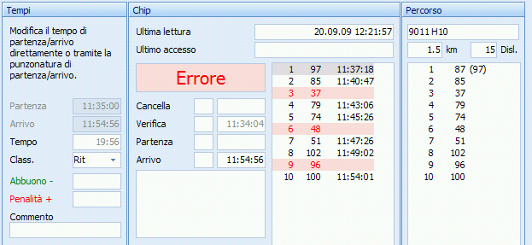
- Se al concorrente manca un solo punto, o se ha timbrato un punto sbagliato, lascia lo stato a N.Class.

Esempio di punto mancante:
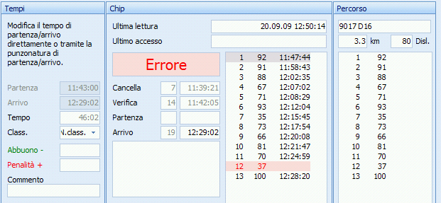

Esempio di punto sbagliato (timbrato il punto 88 al posto del 68):
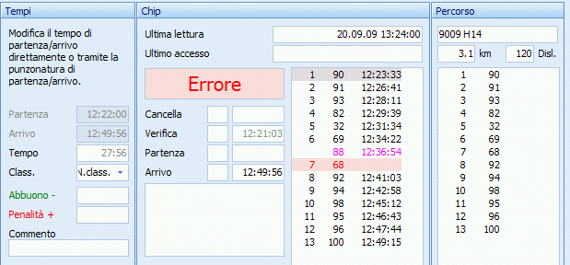

Controllo orari di partenza
Controlla se qualche concorrente è partito prima del suo tempo di partenza.
Questo controllo si basa sull'orario in cui si effettua il Check del chip. Per minimizzare l'effetto di concorrenti che si presentano in ritardo alla prepartenza, il chip viene ricontrollato (tramite la scatoletta CHECK) durante il minuto di partenza. Al passaggio dalla zona del minuto -1 alla zona di partenza, ma dopo la partenza dei concorrenti precedenti, ogni partecipante deve rifare il check.
Il programma si basa su questo tempo, memorizzato sul chip stesso, per determinare chi è partito ad un orario non corretto, quindi in anticipo o in ritardo.
- Seleziona Giorno di gara > Elabora chip
- Seleziona Rapporti > Controlla timbro check
- Imposta il tempo minimo e massimo tra il timbro della scatoletta Check e la partenza
Nota: seguendo il processo descritto sopra, il check viene fatto tra meno di un minuto prima della propria partenza fino a pochi secondi dalla partenza.
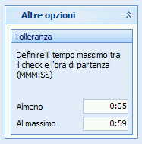
- Premi il bottone Aggiorna in alto a sinistra.
- Controlla la lista.
Se ci sono concorrenti partiti in anticipo, chiarisci il motivo con i funzionari della partenza.
Informa la giuria: su loro decisione devi eventualmente correggere l'orario di partenza o impostare lo stato del concorrente a Squalificato

Classifiche

Classifiche provvisorie
Stampa classifiche provvisorie abbastanza spesso, ogni 20-30 minuti.
- Seleziona Classifiche > Provvisoria > Categorie
- In Altre impostazioni, seleziona Tutti i concorrenti, ma senza i non partiti
- Seleziona le categorie da stampare nel pannello di selezione in basso (di regola tutte)
- Seleziona Stampa
- Imposta la stampante, il formato della carta A4 verticale
- Imposta separa pagine
- Imposta i margini (10 sui 4 lati)
- Premi Stampa

Per stampare automaticamente le classifiche ad intervelli regolari
- Nelle impostazioni Rapporto automatico a sinistra
  - Imposta l'intervallo d'aggiornamento a 20:00 o 30:00 minuti
  - Imposta stampa come azione automatica
  - Seleziona solo le categorie modificate
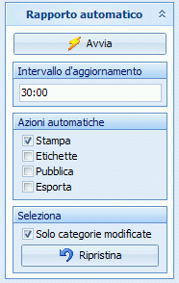

- Premi Avvia
Nota: premendo Ripristina, la prossima volta verranno stampate tutte le categorie e non solo quelle modificate.
- NON CHIUDERE QUESTA FINESTRA.
Chiudendo la finestra, la stampa automatica si interrompe, e alla prossima apertura bisogna ristampare tutte le categorie.

Classifiche finali
Stampa le classifiche finali quando tutti i concorrenti sono arrivati, hai fatto tutte le verifiche necessarie e hai corretto gli stati di non classifica.
- Seleziona Classifiche > Ufficiale > Categorie
- In Altre impostazioni, seleziona Tutti i concorrenti, ma senza i non partiti
- Seleziona le categorie da stampare nel pannello di selezione in basso (di regola tutte)
- Seleziona Stampa
- Imposta la stampante, il formato della carta A4 verticale
- Imposta separa pagine
- Imposta i margini (10 sui 4 lati)
- Premi Stampa

Esportazione classifiche
Esporta le classifiche in file CSV da utilizzare per il sito SOLV, per il sito ASTi, per RouteGadget e per le classifiche TMS.
- Seleziona Classifiche > Tempi intermedi > Categorie
- In Altre impostazioni, seleziona Tutti i concorrenti, ma senza i non partiti
- Seleziona le categorie da esportare nel pannello di selezione in basso (di regola tutte)
- Seleziona Esporta
- Imposta il formato file a Colonne con separatori (CSV), Punto e virgola e nessun delimitatore di testo
- Seleziona Formatta i tempi per Excel
- Imposta il nome
Nota: nomina il file con classificaTMO_##**_XXX.csv
dove ## è l'anno, ** è il numero del TMO a due cifre, e XXX è la sigla della società, analogamente a quanto fatto per la cartella della gara in 4.1).
Esempio: classificaTMO_1104_GOLD.csv
Questo file va poi mandato ai responsabili delle classifiche SOLV, TMO, TMS e RouteGadget, per cui riconoscere dal nome del file di che gara si tratta è un bell'aiuto.
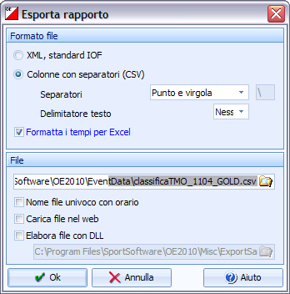
- Premi OK

Classifiche TMS
Crea e stampa la classifica per il Trofeo Miglior Società ticinese (TMS)
- Lancia il programma TMS (doppio click sull'icona sul desktop dei PC ASTi)
- Appare la finestra con le istruzioni su come esportare i dati da OL-Einzel
Premi OK
- Nella finestra delle impostazioni, seleziona il file esportato in 5.9.3.
Nota: i campi Gara, Luogo e Data sono utilizzati nell'intestazione della classifica.
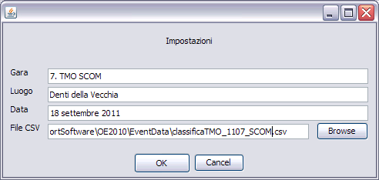
- Appare una finestra con due tab: una con la classifica TMS, l'altra con la classifica di tutte le categorie e i punti assegnati ad ogni concorrente.
Nota: il programma genera due file HTML nella cartella in cui si trova il file CSV. I tre file vanno spediti al responsabile delle classifiche TMS (vedi capitolo 6.1)
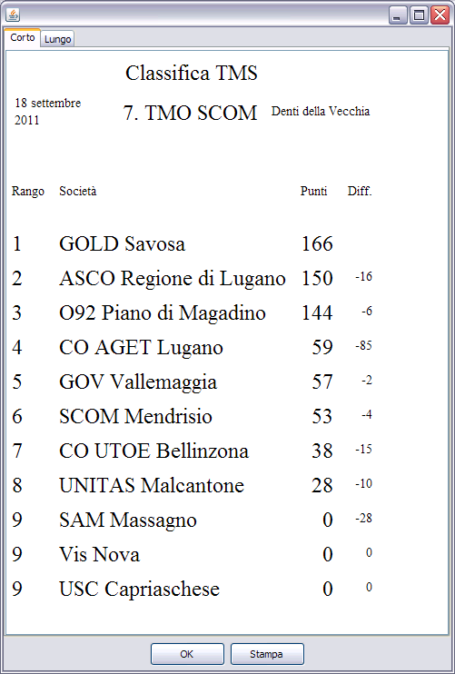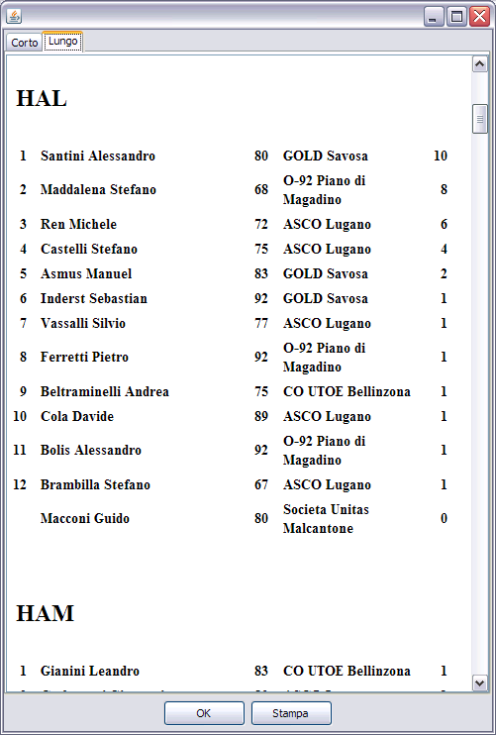

- Seleziona il tab Corto
- Assicurati che la stampante predefinita sul PC sia una stampante A4
- Premi Stampa

Casi speciali

Sostituzione punti
OL-Einzel gestisce solo la sostituzione di un punto.
Procedi come segue:
- Seleziona Giorno di gara > Sostituzione punti
- Nella maschera che appare inserisci i numeri dei punti e salva.
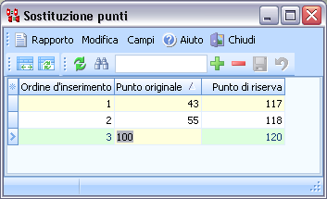
Nota: da questo momento in avanti vengono accettate entrambe le timbrature sia del punto originale che di quello di riserva (nell’esempio, un timbro “117” viene interpretato come un “43”).
Nota: nell’esempio, all’ultimo punto mettiamo due scatolette: la scatoletta col numero “giusto” (punto 100) e una seconda scatoletta (120) che verrà interpretata come se fosse una scatoletta numero 100.

Nota: Qualora fossero già state lette le SI-Card di diversi concorrenti, che sono stati evidentemente messi in stato “non classificato” è possibile rifare l’analisi delle punzonature alla luce dei dai modificati.
Procedi come segue:
- Seleziona Giorno di gara > Elabora chip
- Seleziona Azioni > Controllo punzonature
Appare un rapporto con i concorrenti modificati.

Eliminazione di un punto
OL-Einzel non gestisce elegantemente il caso dello spegnimento di un punto. Se il problema si presenta all’inizio della gara, e cioè se a tanti concorrenti manca il punto, vale la pena toglierlo dai relativi percorsi.
Nota: ricordarsi di controllora comunque il timbro sulla cartina a tutti i concorrenti delle rispettive categorie.

Cerca in quale percorso il punto è utilizzato
- Seleziona: Percorsi > Percorsi
- Seleziona: Rapporti > Percorsi/categorie per punto
- Premi su Selezione nella parte bassa della finestra
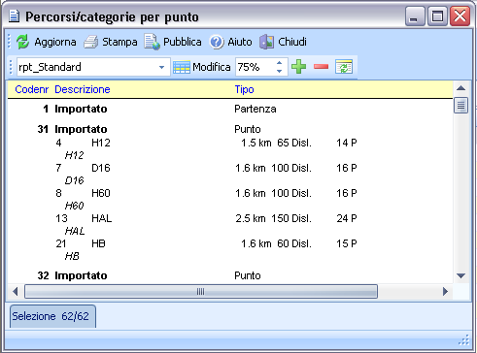
- Premi su Seleziona/deseleziona tutto
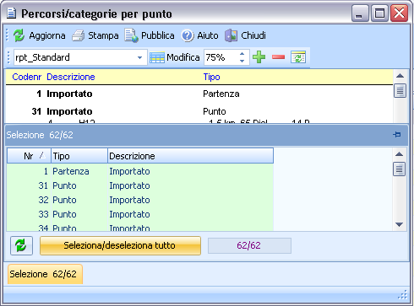
- Seleziona il punto da cercare
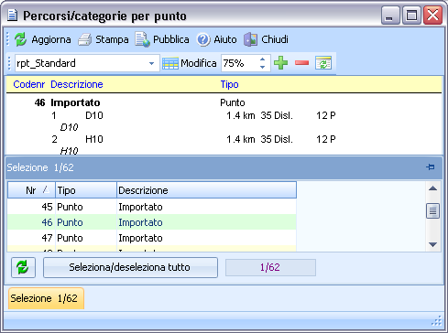
- Premi su Aggiorna nella parte alta della finestra
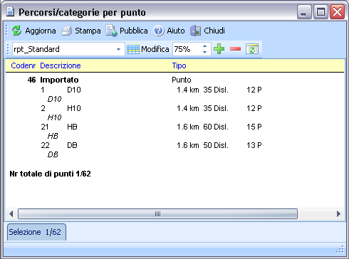
A questo punto selezionare le categorie elencate ed eliminare il punto incriminato.
Per ogni categoria:
- La finestra dei percorsi dovrebbe essere ancora aperta.
Altrimenti, seleziona Percorsi > Percorsi
- Cicca sull’iconcina che appare quando si clicca nella colonna punti.
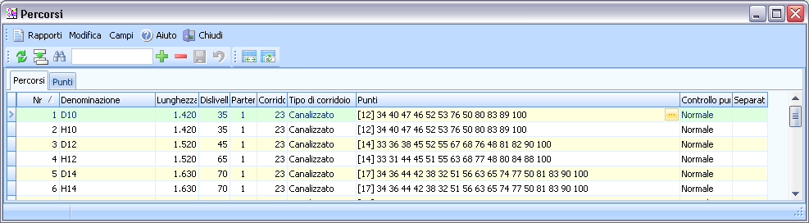
- Togli il punto dal percorso, trascinandolo dalla colonna di sinistra “Percorso” a quelle di destra “Tutti i punti”).
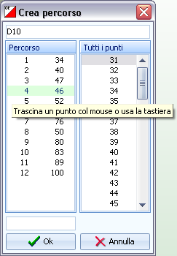
- Premi OK e ripeti per ogni categoria interessata.
Nota: Qualora fossero già state lette le SI-Card di diversi concorrenti, che sono stati evidentemente messi in stato “non classificato” è possibile rifare l’analisi delle punzonature alla luce dei dai modificati.
Procedi come segue:
- Seleziona Giorno di gara > Elabora chip
- Seleziona Azioni > Controllo punzonature
Appare un rapporto con i concorrenti modificati.

Cambiamento dell'ora zero (Ritardo nelle partenze)
In caso di ritardo della partenza per tutti i concorrenti, cambia l’ora zero
- Seleziona Gara > Impostazioni
Nota: per eseguire questa funzione è necessario chiudere tutte le finestre.
- Modifica l’ora zero
Nota: viene automaticamente aggiornata l’ora di partenza di tutti i concorrenti.
Nota: in questo caso non è consigliabile utilizzare la nuova funzione Interruzione delle partenze descritta nel prossimo capitolo, dato che il campo Iniziando da non può precedere l’ora zero, mentre è possibile avere concorrenti che partono anche prima dell’ora zero. Modificando l’ora zero come descritto sopra funziona anche per questi concorrenti con tempi di partenza “negativi”.

Interruzione delle partenze
In caso di interruzione delle partenze, ad esempio per problemi nel trasporto dei concorrenti dal centro gara alla partenza, procedi come segue:
- Crea una copia di sicurezza con Gara > Copia di sicurezza
- Seleziona Giorno di gara > Interruzione delle partenze
- Imposta Iniziando da al tempo di partenza del primo concorrente che non è partito al suo orario.
- Imposta Sposta di alla durata dell’intervallo
- Imposta Luoghi di partenza alla/e partenza/e interessate dall’interruzione in gare con più partenze.
- Imposta Corridoi a Tutti
Nota: per come descritto in questo documento, i corridoi sono solo dei raggruppamenti di categorie con distacchi uguali (o multipli gli uni degli altri), ma non hanno nulla a che vedere con l’organizzazione della partenza nel bosco.
- A dipendenza della situazione, imposta Sposta anche concorrenti già arrivati.
Nota: Se durante l’interruzione sono comunque partiti alcuni concorrenti, valuta come gestirli anche in relazione al momento in cui esegui questa funzione. Probabilmente dovrai comunque controllare e eventualmente correggere manualmente l’ora di partenza di questi concorrenti.
- Premi il bottone Avvia
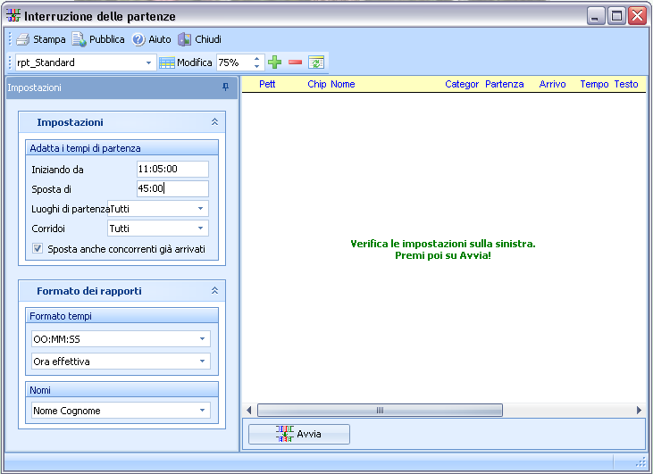
- Controlla il rapporto dei concorrenti modificati.

Sfasamento nelle partenze
In caso di sfasamento tra l’ora utilizzata alla partenza e l’ora utilizzata per la programmazione dei punti, non è possibile cambiare l’ora zero in quanto verrebbero modificati sia le ore di partenza di tutti i concorrenti, sia tutti i tempi già letti.
In questo caso bisogna quindi usare la funzione Interruzione delle partenze, gestendo a mano tutti i concorrenti partiti prima dell’ora zero.
Se i concorrenti sono partiti prima dell’ora corretta, devi specificare un intervallo negativo che però non può precedere l’ora zero della gara, per cui dovrai tenerne conto nell’impostare il campo Iniziando da.

Esempio 1: i concorrenti hanno un tempo di gara di 35 secondi troppo alto.
- Crea una copia di sicurezza con Gara > Copia di sicurezza
- Seleziona Giorno di gara > Interruzione delle partenze
- Imposta Iniziando da all’ora zero della gara
Nota: si suppone che il problema tocchi tutti i concorrenti.
- Imposta Sposta di a 00:00:35
- Imposta Formato tempi a OO:MM:SS e Ora effettiva
- Premi Avvia
- Controlla la lista.
- Correggi manualmente in Iscrizioni > Modifica tutti i concorrenti partiti prima dell’ora zero

Esempio 2: i concorrenti hanno un tempo di gara di 35 secondi troppo basso.
- Crea una copia di sicurezza con Gara > Copia di sicurezza
- Seleziona Giorno di gara > Interruzione delle partenze
- Imposta Iniziando da all’ora zero della gara PIÙ lo sfasamento
Nota: in caso di ora zero alle 10:00:00, impostare Iniziando da a 10:01:00
Nota: si suppone che il problema tocchi tutti i concorrenti.
- Imposta Sposta di a -00:00:35
Nota: nota il segno negativo
- Imposta Formato tempi a OO:MM:SS e Ora effettiva
- Premi Avvia
- Controlla la lista.
- Correggi manualmente in Iscrizioni > Modifica tutti i concorrenti partiti prima dell’ora impostata in Iniziando da

Lettura scatolette punti
A volte è necessario verificare il passaggio di un concorrente a un punto mediante la lettura della scatoletta del punto.
Nota: di base non si leggono le scatolette dei punti per risolvere problemi di concorrenti non classificati per punto mancante. È responsabilità del concorrente timbrare mantenendo il chip nella scatoletta fino al segnale luminoso e sonoro. Nel 99.9% dei casi, un punto mancante è dovuto a due motivi: il concorrente non ha timbrato il punto, oppure ha tolto il chip troppo presto, evitando la scrittura del tempo intermedio sul chip. In questi casi sulla scatoletta del punto si trova il timbro del concorrente con un segnale di errore, e il concorrente non va classificato.
Vi è tuttavia un errore conosciuto che si verifica molto raramente e che risulta nella mancanza di più punti (fino a 4) tutti consecutivi. Questo problema è dovuto ad un malfunzionamento di SportIdent e apparentemente non è causato dal comportamento del concorrente.

La procedura per leggere le scatolette dei punti è la stessa utilizzata per la lettura della scatoletta check descritta nel capitolo 5.5.2 sull'inserimento non partiti.
- Seleziona Giorno di gara > Elabora stazioni SI
- Seleziona Azioni > Scarica punzonature
- Verifica la connessione (pallino verde in basso a destra).
Eventualmente modifica la porta COM
- Imposta Master come tipo di connessione e la velocità di lettura
Nota: le scatolette di lettura nuove hanno una velocità di 38400, quelle vecchie di 4800
- Verifica che la scatoletta del punto sia ancora accesa
Nota: controlla il display sul retro. Se è spenta, accendila con un chip di riserva non utilizzato in gara.
- Appoggia la scatoletta del punto sulla scatoletta di lettura
Nota: non è necessario l'uso della barretta ma solo che i buchi siano sovrapposti.
- Verifica la connessione premendo su Verifica ora. Nel pannello vengono mostrati i dati della scatoletta letta.
Nota: in caso di problemi di connessione, prova a premere su Porta COM e poi, senza modificare i dati, chiudi la finestra che appare.
- SENZA modificare i dati, premi Scarica
- Verifica che abbia letto tutti i chip
Nota: nella barra in basso alla finestra viene mostrato quanti chip riesce a leggere. Al termine, mostra lo stato della lettura.
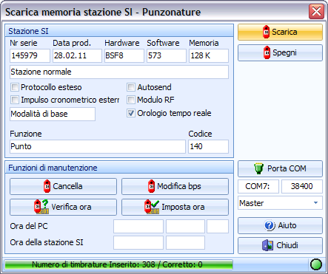
- Premi su Chiudi
Nota: non è necessario spegnere la scatoletta.
- Nella finestra dell’Elaborazione stazione SI appare la lista dei timbrature di tutte le scatolette lette
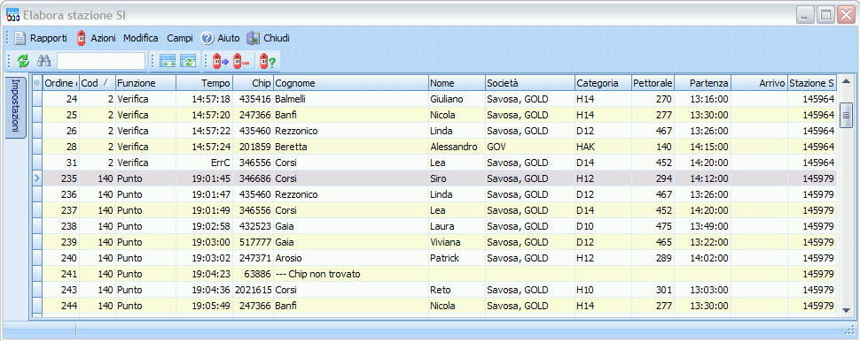
Nota: timbrature troppo veloci sono segnalati con un tempo ErrA, ErrB, ErrC, ecc. Se invece risulta un tempo di gara, il concorrente ha timbrato correttamente.
Nota: se la scatoletta non è stata sincronizzata in extended mode, è possibile trovare più di una timbratura dello stesso concorrente, oppure è possibile che la timbratura trovata sia in realtà quella di un’altra gara. La plausibilità di una timbratura va sempre verificata, confrontandola con il tempo di passaggio al punto precedente e al punto successivo, e paragonando i tempi di tratta con quelli di altri concorrenti dello stesso livello.
- Se viene deciso di classificare il concorrente, modifica il suo tempo intermedio come descritto nel prossimo capitolo.

Modifica manuale tempi intermedi
Capita (raramente) di dover modificare manualmente un tempo intermedio.
Vi sono alcuni possibili motivi:
  - Il concorrente risulta con un punto mancante anche se ha correttamente timbrato il punto, come dimostrato dalla lettura della scatoletta (vedi 5.10.6).
In questo caso bisogna inserire il tempo intermedio mancante e cambiare lo stato di classifica del concorrente.
  - Il concorrente ha vinto nonostante abbia timbrato un punto non del suo percorso. Questo punto non influisce sulla classifica, ma crea problemi ai grafici del sito SOLV, in quanto a tutti gli altri concorrenti della categoria risulterà un punto mancante.
È quindi necessario cancellare il tempo intermedio del punto in più.
Nota: questo vale unicamente per i vincitori di categoria, in quanto il sito SOLV determina la sequenza dei punti di ogni categoria in base a quelli timbrati dal vincitore.
  - La scatoletta di un punto non era sincronizzata, sballando in tal modo i tempi intermedi di tutti i concorrenti. Per evitare problemi ai grafici del sito SOLV e a RouteGadget, è consigliabile determinare la differenza di tempo tra il time master e la scatoletta sfasata, e correggere di conseguenza i tempi di tutti i concorrenti.

La plausibilità di una timbratura va sempre verificata, confrontandola con il tempo di passaggio al punto precedente e successivo, e paragonando i tempi di tratta con quelli di altri concorrenti dello stesso livello.
- Seleziona Giorno di Gara > Elabora chip
- Seleziona il concorrente nella lista in alto
- Seleziona il punto da modificare nel pannello chip
- Premi il mouse destro per far apparire un menu con i comandi
  - Modifica: per cambiare il tempo di un punto
  - Inserisci: per inserire un punto con tempo intermedio dopo il punto selezionato
  - Cancella: per eliminare il punto selezionato e il suo tempo intermedio
  - Aggiungi: per inserire un punto alla fine della lista
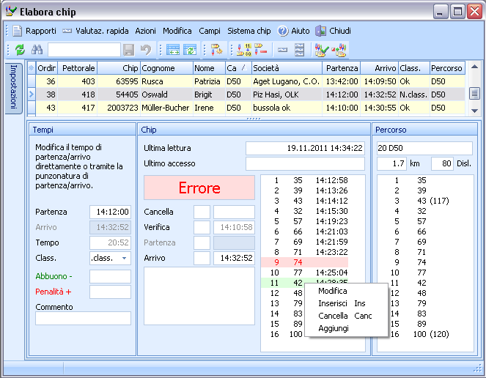
- Se inserisci un tempo intermedio, verifica che il tempo si trovi tra quello del punto precedente e quello del punto successivo, e verifica che il tempo di tratta per raggiungere il punto corrisponde all’incirca con quello realizzato da altri concorrenti dello stesso livello.
Nota: in questo esempio il tempo dovrà posizionarsi tra le 14.23.22 e le 14.25.04.

Annullamento di una tratta
L'annullamento di una tratta serve specialmente nelle seguenti situazioni:
- per ignorare le tratte per e da un punto posato male
Nota: questo utilizzo non è al momento contemplato/ammesso dai regolamenti.
Nota: se il punto da ignorare è il primo o l’ultimo, inserisci 998 per indicare la partenza rispettivamente 999 per indicare l’arrivo.
- per neutralizzare la gara ad esempio durante uno spostamento, come l'attraversamento di una strada/ferrovia, dove non è garantita una parità di trattamento per tutti i concorrenti.
- per organizzare gare formate da varie tappe corte (tipo sprint). In questo caso, utilizzare punti normali (non FINISH o START) come arrivo della prima tappa e come partenza della seconda tappa. Utilizza la scatoletta FINISH solo alla fine dell'ultima tappa. Neutralizza il tempo tra la fine di una tappa e la partenza della prossima utilizzando annulla tratta.
Nota: tieni conto del numero massimo di timbri (30) sul chip, compresi quelli utilizzati per simulare il finish e lo start "intermedi".
Nota: se le tappe hanno complessivamente troppi punti per un chip, considera l'utilizzo di OE-2010 MT per gare a tappe.

Per definire le tratte da annullare:
- Seleziona Giorno di Gara > Annulla tratta
- Seleziona Modifica > Crea
- Inserisci il numero del punto di partenza e d'arrivo della tratta
Nota: puoi anche annullare la tratta solo per singole categorie.
- Se sono già stati letti dei chip
  - Seleziona Giorno di gara > Elabora chip
  - Seleziona Azioni > Controllo punzonature

Annullamento di una categoria
OL-Einzel contempla l’annullamento di una categoria in Classifiche > Annulla categorie.

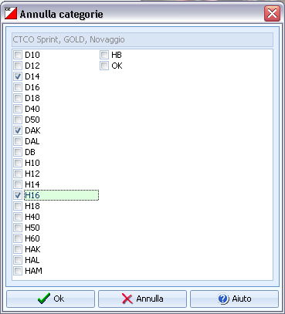

Annullando le categorie in questo modo cancella il rango di ogni concorrente, lasciando lo stato di classifica e il tempo di gara invariati.

Probabilmente il sito SOLV riconosce questo formato, ma i programmi per il calcolo della classifica TMO sul sito ASTi e per la generazione delle classifiche TMS non si basano sul campo rango nel file esportato da OL-Einzel.

È perciò necessario esportare le classifiche con (per il sito SOLV e per RouteGadget) e senza (per il sito ASTi e per il TMS) le categorie coinvolte.
Per esportare solo le categorie valide:
- Seleziona Classifiche > Tempi intermedi > Categorie
- Premi su Selezione nella parte bassa della finestra
- Deseleziona ogni categoria da escludere
- Premi su Aggiorna nella parte alta della finestra
- Premi Esporta come descritto in 5.9.3
Nota: vale la pena aggiungere al nome del file l’indicazione _SENZA_CAT_ANNULLATE

Dopo-gara

Pubblicazione risultati
Per la pubblicazione delle classifiche sul sito SOLV, per l’aggiornamento delle classifiche sul sito ASTi e per Route Gadget è necessario il file CSV generato per l’allestimento della classifica TMS. L'esportazione del file è descritta nel capitolo 5.9.3.

- Per la pubblicazione delle classifiche sul sito SOLV:
  - Caricare il file CSV in internet, all’indirizzo
http://www.o-l.ch/cgi-bin/admin?upload=form
Il link si trova sulla pagina principale delle classifiche del sito SOLV
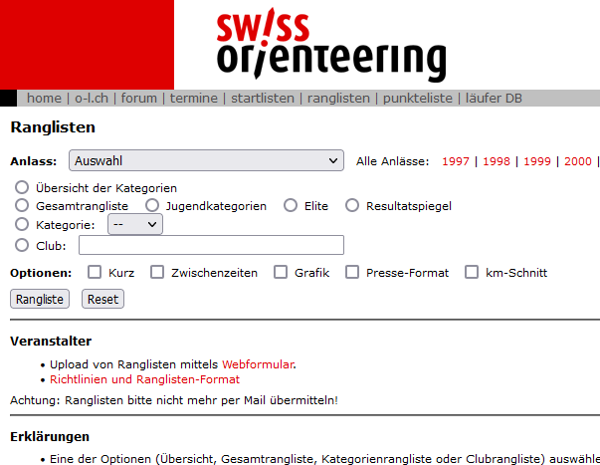
  - Non spedire più il file via email.
- Per l’allestimento e pubblicazione delle classifiche TMO e SprintCup, come pure per il controllo TMS
  - Spedire all’ASTi all’indirizzo co.classifiche@asti-ticino.ch
sia il file CSV che i due file HTML delle classifiche TMS
- Per Route Gadget:
  - Spedire il file CSV, la cartina in formato OCAD e i percorsi OCAD all’indirizzo co@asti-ticino.ch

Spedizione fatture
OL-Einzel ha tasse di iscrizione per categoria, mentre da noi vige la tassa di iscrizione secondo l’età.
Verifica le tasse di iscrizione assegnate ai concorrenti
- Seleziona Iscrizioni > Modifica
- Raggruppa le iscrizioni per categoria
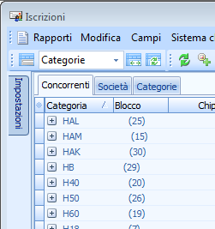
- Controlla la tassa d’iscrizioni di ogni concorrente delle categorie
HAL, HAM, HAK, H18, DAL, DAK, D18
  - Apri ogni categoria
  - Ordina per Anno di nascita
  - Correggi la tassa di iscrizione se non corrisponde all’età del concorrente.

Stampa la fattura per ogni società
- Seleziona Iscrizioni > Modifica
- Seleziona Rapporti > Tasse d’iscrizione per società
- Nel pannello in basso, seleziona le società alle quali mandare la fattura.
Nota: deseleziona almeno la società vacanti.
- Nelle impostazioni a sinistra, ordina i concorenti per nome
- Controlla gli importi
Nota: la tassa di noleggio chip è volutamente impostata a 0.- Fr. perchè di regola viene pagata dal concorrente stesso. Non potendo differenziare nè qui ne durante l’iscrizione, risulta più comodo non impostarla del tutto.
- Premi Stampa

Appendici

Installazione
Per installare OE-2010
- Scarica OL-Einzel 2010 v.11 dal sito internet www.sportsoftware.de
Nota: il file da scaricare si chiama oe110setup.exe
- Esegui il file scaricato
- Seleziona Install (Fast mode)
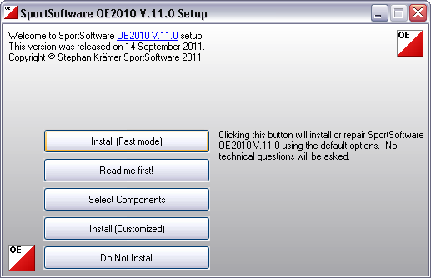
- Accetta la licenza d’utilizzo (premi su Yes, I do)
- Fai ripartire il sistema (premi su Reboot now).
- Lancia OL-Einzel
- Imposta la lingua
Nota: puoi selezionarla anche in seguito da Impostazioni > Lingua
Nota: selezionando italiano appare un messaggio di errore in quanto le pagine di aiuto contestuale non sono state tradotte. Ignoralo...
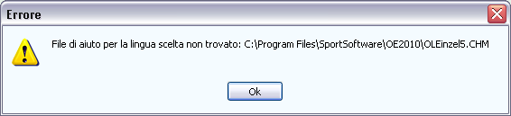
- Conferma le cartelle dell’applicazione come proposte
Nota: puoi accedere a questa finestra anche in seguito da Impostazioni > Cartelle dell’applicazione
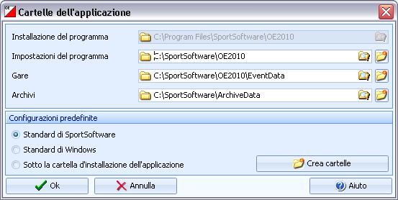
- Imposta la tua licenza sotto Impostazioni > Licenza
Nota: il nome della società non ha influenza.
- Premi su Verifica licenza per controllare che il numero inserito sia corretto.
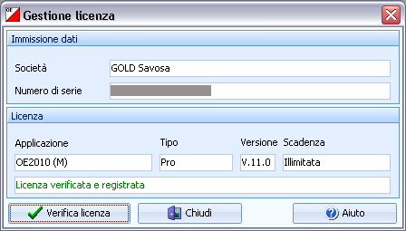

Installa la gara modello
- Scarica la gara modella dal sito ASTi > CO > Documenti.
- Unzippa il file in maniera da salvare la cartella GaraModello in C:\SportSoftware\OE2010\EventData

Aggiorna i modelli di stampa
- Scarica i layout dal sito ASTi > CO > Documenti.
- Unzippa il file in maniera da salvare i layout nella cartella C:\SportSoftware\OE2010\EventData\Report

Aggiornamento archivio SOLV
Scarica l'archivio SOLV aggiornato dal sito SOLV
- Scrivi un email a Hans Laube, hans_laube _AT_ bluewin.ch
e richiedi l’archivio con le categorie.
Nota: indica che è per una gara TMO per la quale viene usato GO2OL, per cui la tassa per l’archivio è già compresa nella tariffa di GO2OL.
- Nel mail di risposta ricevi le istruzioni (nome utente, password e link) per scaricare l’archivio dal sito SOLV.
Importa l'archivio in OL-Einzel
- Seleziona Archvio > Seleziona
- Seleziona l'archivio SOLV
  - Se non esiste l'archivio SOLV, crealo con Archivio > Crea
- Seleziona Archivio > Importa > Concorrenti
- Imposta
  - Cancella e ricrea concorrenti
  - Identifica concorrenti da ID banca dati
  - Cancella e ricrea società
  - Cancella e ricrea categorie
  - CSV con Punto e Virgola e senza delimitatori di testo
  - Seleziona il file scaricato da GO2OL
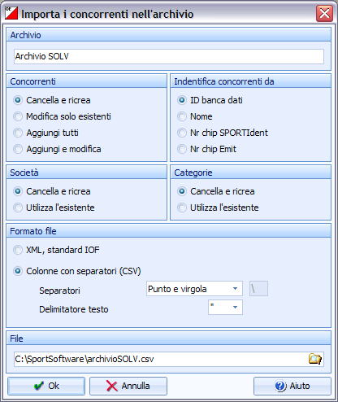
- Premi OK
- Nella videata riassuntiva, controlla:
- che non ci siano record diffettosi
- che non ci siano errori nei concorrenti, società e categorie
- che non ci siano avvisi a parte i (tanti) nomi duplicati
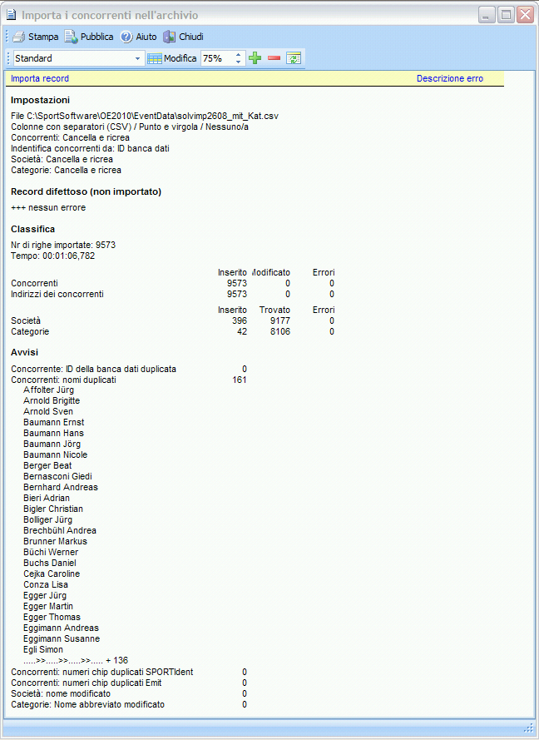

Creazione gara da zero
Questo capitolo mostra i passi utilizzati per creare la gara modello.
Nel caso di organizzazione di gare particolari, è più prudente eseguire le impostazioni da capo, anche se costa un po’ più di tempo.

Creazione gara
Per creare una nuova gara:
- Seleziona Gara > Crea
- Seleziona Gara singola
Nota: questo dialogo appare solo se la licenza copre le gare a tappe (MT)
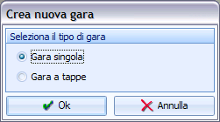
- Imposta il nome della gara, la cartella, la data e l’ora d’inizio
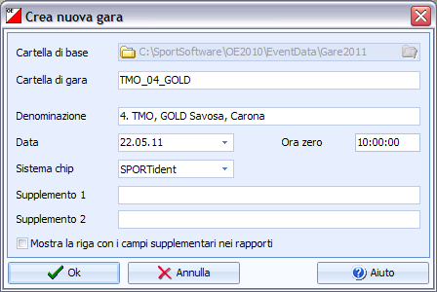
  - Imposta la cartella di gara nel formato seguente:
TMO_##_SOCIETA_XX
dove ## è il numero della gara a due cifre, SOCIETA è la sigla della società e XX è un suffisso per gare speciali, es. TMO_08_GOLD_CTCO per l'ottavo TMO organizzato dal GOLD e valido come campionato ticinese.
Gare speciali come StaffettaSele non seguono la regola.
L'idea è di avere le gare (almeno i TMO) in cartelle ordinate cronologicamente. La cartella di base dovrebbe essere C:\SportSoftware\OE2010\EventData\GareXXXX dove XXXX è l'anno a 4 cifre.
  - Il nome della gara è quello che appare sulle stampe, ad esempio
4. TMO, GOLD Savosa, Carona
  - Dara e ora zero della gara.
Nota: non è più strettamente necessario inserire un'ora zero anticipata, in quanto è possibile comunque assegnare tempi di partenza anche precedenti questa ora zero, ad esempio per collaboratori. Tuttavia, tale operazione andrà fatta manualmente (e un po' macchinosamente) per ogni concorrente coinvolto.
Non vale la pena comunque anticipare troppo l'ora zero, perché nella creazione delle liste di partenza e nella stampa delle griglie l’orario parte dall'ora inserita risultando in un sacco di “minuti vuoti”.
  - Impostare Sistema Chip su SPORTIdent.
Emit è un altro sistema non compatibile con i nostri chip e le nostre scatolette
  - Supplemento 1 e 2
Impostare testi supplementari tipo "Trofeo Quadri" ed attivare la checkbox Mostra la riga con i campi supplementari nei rapporti

Impostazioni SPORTIdent
- Apri il dialogo delle impostazioni di gara con Gara > Impostazioni
- Premi Impostazioni
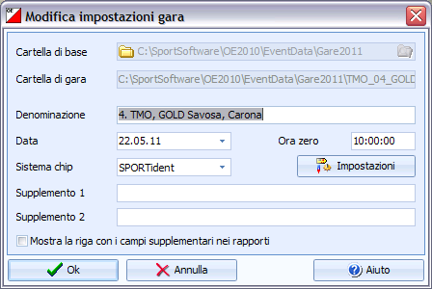
- Controlla le impostazioni di SPORTIdent (valori come in immagine)
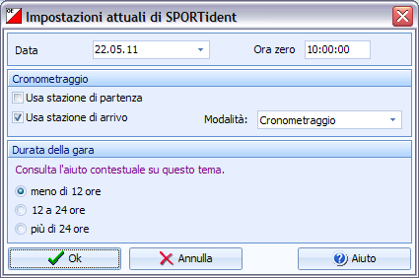

Creazione Società
I programmi per la gestione delle classifiche TMO e TMS si basano sul numero di società, che deve pertanto corrispondere al numero di società nell'archivio SOLV almeno per le società ticinesi.

Importazione società da archivio
- Apri il dialogo delle iscrizioni con Iscrizioni > Modifica
- Seleziona il tab Società
- Nelle impostazioni sulla sinistra, attiva Archivio > Usa nr società dell'archivio
- Nel pannello dell'archivio in basso, ordina per società
- Cerca la società e premi Inserisci nuova società dall'archivio
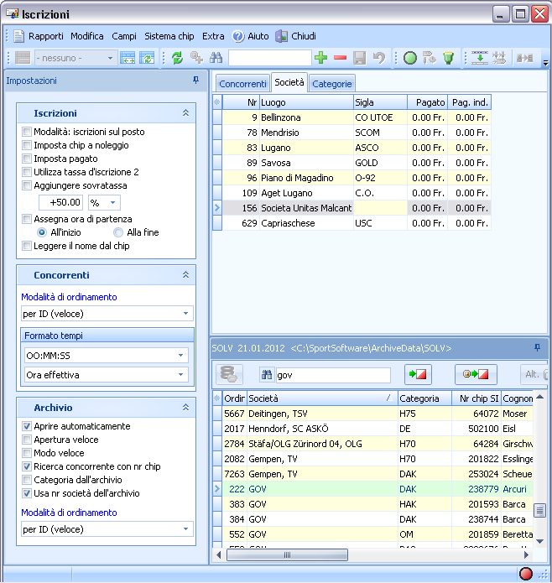

Inserimento manuale delle società
- Apri il dialogo delle iscrizioni con Iscrizioni > Modifica
- Seleziona il tab Società
- Inserisci le società con Modifica > Crea
Nota: Per le società ticinesi, attenersi ai seguenti numeri di società per garantire il funzionamento del programma per il TMS.
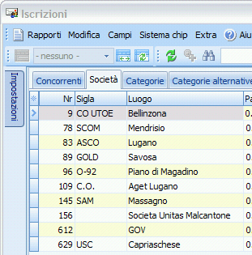

Creazione Categorie
Crea le categorie
- Seleziona Iscrizioni > Modifica
- Seleziona il tab Categorie
- Inserisci le categorie con Modifica > Crea
Nota: Per i TMO, attenersi ai nomi delle categorie indicate nell’immagine per garantire il funzionamento del programma per il TMS.
Nota: Sempre per i TMO, attenersi alle tasse d’iscrizione indicate nel RECO.
Nota: i numeri delle categorie indicate corrispondono ai numeri usati nell’archivio SOLV e quindi anche da GO2OL.
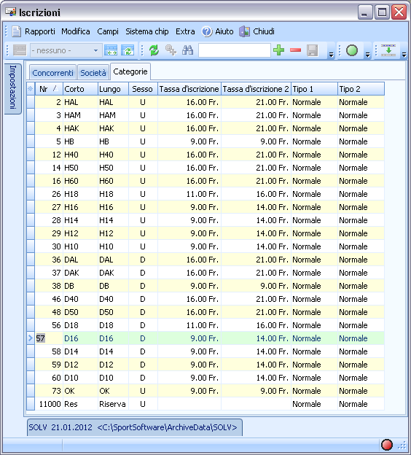

Creazione Percorsi
Di regola i percorsi vengono creati automaticamente importandoli da OCAD (vedi capitolo 4.3).
È tuttavia anche possibile creare i percorsi a mano, comprese le descrizione punti.
- Seleziona Percorsi > Percorsi
- Seleziona il tab Punti
- Crea tutti i punti con Modifica > Nuovo
Nota: puoi anche definire la descrizione punti sia a simboli che come testo.
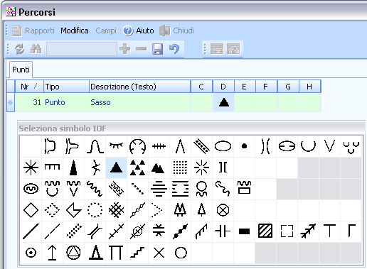
- Seleziona il tab Percorsi
- Crea tutti i percorsi con Modifica > Nuovo
  - Riempi i campi obbligatori Denominazione, Lunghezza e Corridoio d’arrivo (m)
  - Per specificare i punti del percorso, permi sull’iconcina ... a destra nel campo Punti. Trascina i punti dalla lista di destra in quella del percorso a sinistra.

Assegnazione Percorsi - Categorie
Assegna un percorso ad ogni categoria:
- Seleziona Percorsi > Categorie
- Seleziona un percorso dal menu a tendina

